ریاست جمهوری

سازمان برنامه و بودجه کشور

مرکز آمار ایران

نتایج آمارگیری   
کشتار طیور کشتارگاه‌های کشور   
در سال 1402



|  |  |
| --- | --- |
| **نشانه‌های نشریات مرکز آمار ایران** | |
|  |  |
| **—** | آمار گردآوری نشده است. |
| 000 | آمار در دسترس نیست. |
| $$×$$ | ذاتاً یا عملاً وجود ندارد. |
| $$××$$ | جمع و محاسبه غیر ممکن یا بی‌معناست. |
|  |  |
| **//** | رقم کمتر از نصف واحد است. |
| رقم (نسبت) ناچیز و قابل صرف نظر کردن است. |
|  |  |
| * | رقم غیر قطعی است. |
| ** | رقم جنبه تخمینی دارد. |
| 🛇 | به‌دلیل حفظ محرمانگی، رقم قابل انتشار نیست. |

اختلاف در سرجمع‌ها به‌علت سرراست کردن ارقام است. محاسبه نسبت‌ها و شاخص‌ها قبل از سرراست کردن ارقام صورت گرفته است.

# **پیشگفتار**

روند رو به رشد جمعیت در دنیا نیاز به مواد غذایی، به‌ویژه مواد پروتئینی را بیش از پیش افزایش داده است. در این راستا طی سال‌های اخیر، مصرف گوشت طیور به‌عنوان یک منبع پروتئینی، به‌سرعت افزایش یافته است. مطالعات انجام‌شده و نتایج آمارگیری‌های هزینه و درآمد خانوارها و مرغداری‌های صنعتی مرکز آمار ایران نشان می‌دهد که سرانه مصرف گوشت طیور در ایران از 14 کیلوگرم در سال 1381 به 33 کیلوگرم در سال 1399 افزایش یافته است. از جمله دلایل اصلی این افزایش، ارزش زیاد غذایی، سهولت هضم و جذب، تغییر ذائقه و افزایش قیمت گوشت قرمز و جایگزینی گوشت طیور در سبد مصرفی خانوار در سال‌های اخیر بوده است.

به دنبال انتشار ماهانه نتایج طرح آمارگیری کشتار دام کشتارگاه‌های کشور از ابتدای سال 1398، که با استقبال برنامه‌ریزان مواجه شد، با توجه به سهم زیاد تولید و مصرف گوشت طیور در کشور و این‌که بیش از 90 درصد طیور پرورش‌یافته در مرغداری‌های صنعتی در کشتارگاه‌های رسمی طیور کشتار می‌شوند، مطالعاتی به‌منظور گردآوری آمار تولید و عرضه گوشت طیور در کشتارگاه‌های مذکور در دستور کار مرکز آمار ایران قرار گرفت.

پس از انجام مطالعات اولیه، فهرست نام و نشانی کشتارگاه‌های طیور با همکاری سازمان دامپزشکی کشور تهیه شد و فرم‌ها و نرم‌افزارهای مورد نیاز برای آمارگیری نیز طراحی و ایجاد گردید. به این ترتیب، طرح آمارگیری کشتار طیور کشتارگاه‌های کشور از آغاز زمستان 1399 توسط مرکز آمار ایران و با همکاری صمیمانه سازمان مدیریت و برنامه‌ریزی استان‌ها و شبکه دامپزشکی کشور به مرحله اجرا درآمد، که نتایج آن تا پایان پاییز سال 1400 به‌صورت فصلی منتشر شد و از آغاز زمستان 1400 به‌صورت ماهانه منتشر شده است.

نشریه حاضر، حاوی خلاصه نتایج حاصل از اجرای این طرح در دوازده ماه سال 1402 است. امید است که اطلاعات ارائه‌شده مورد استفاده تصمیم‌گیران و برنامه‌ریزان و پژوهشگران قرار گیرد و این مرکز با بهره‌گیری از نظرهای آنان در تهیه و ارائه اطلاعات دقیق و روزآمد آماری مورد نیاز، گام‌های مؤثرتری بردارد.

شایان ذکر است که علاوه بر اطلاعات موجود در این نشریه، جدول‌های استانی نیز از طریق درگاه ملی آمار (www.amar.org.ir) قابل دست‌یابی می‌باشند.

**مرکز آمار ایران**

# **فهرست مندرجات**

**عنوان صفحه**

مقدمه 9

راهنمای کاربران 10

مشخصات کلی طرح 11

تعاریف و مفاهیم 13

خلاصه یافته‌ها 15

**جدول‌های آماری**

1– تعداد انواع طیور زنده وارد شده به کشتارگاه‌های کشور به تفکیک فصل و ماه: 1402 25

2– وزن انواع طیور زنده وارد شده به کشتارگاه‌های کشور به تفکیک فصل و ماه: 1402 26

3– تعداد لاشه قابل مصرف انواع طیور کشتار شده در کشتارگاه‌های کشور به تفکیک فصل و ماه: 1402 27

4– وزن قابل مصرف انواع طیور کشتار شده در کشتارگاه‌های کشور به تفکیک فصل و ماه: 1402 28

5– میانگین وزن لاشه‌های قابل مصرف انواع طیور کشتار شده در کشتارگاه‌های کشور به تفکیک فصل و ماه: 1402 29

6– تعداد و وزن قابل مصرف انواع طیور کشتار شده در کشتارگاه‌های کشور به تفکیک استان: 1402 30

7– تعداد مرغ کشتار شده در کشتارگاه‌های کشور به تفکیک فصل و استان: 1402 32

8– تعداد بوقلمون کشتار شده در کشتارگاه‌های کشور به تفکیک فصل و استان: 1402 33

9– تعداد بلدرچین کشتار شده در کشتارگاه‌های کشور به تفکیک فصل و استان: 1402 34

10– تعداد شترمرغ کشتار شده در کشتارگاه‌های کشور به تفکیک فصل و استان: 1402 35

11– تعداد سایر طیور کشتار شده در کشتارگاه‌های کشور به تفکیک فصل و استان: 1402 36

12– وزن قابل مصرف مرغ کشتار شده در کشتارگاه‌های کشور به تفکیک فصل و استان: 1402 37

13– وزن قابل مصرف بوقلمون کشتار شده در کشتارگاه‌های کشور به تفکیک فصل و استان: 1402 38

14– وزن قابل مصرف بلدرچین کشتار شده در کشتارگاه‌های کشور به تفکیک فصل و استان: 1402 39

15– وزن قابل مصرف شترمرغ کشتار شده در کشتارگاه‌های کشور به تفکیک فصل و استان: 1402 40

16– وزن قابل مصرف سایر طیور کشتار شده در کشتارگاه‌های کشور به تفکیک فصل و استان: 1402 41

17– میانگین وزن لاشه‌های قابل مصرف مرغ کشتار شده در کشتارگاه‌های کشور به تفکیک فصل و استان: 1402 42

18– میانگین وزن لاشه‌های قابل مصرف بوقلمون کشتار شده در کشتارگاه‌های کشور به تفکیک فصل و استان: 1402 43

19– میانگین وزن لاشه‌های قابل مصرف بلدرچین کشتار شده در کشتارگاه‌های کشور به تفکیک فصل و استان: 1402 44

**عنوان صفحه**

20– میانگین وزن لاشه‌های قابل مصرف شترمرغ کشتار شده در کشتارگاه‌های کشور به تفکیک فصل و استان: 1402 45

21– میانگین وزن لاشه‌های قابل مصرف سایر طیور کشتار شده در کشتارگاه‌های کشور به تفکیک فصل و استان: 1402 46

[22– تعداد کل کشتار، تعداد و وزن و میانگین وزن لاشه‌های غیر قابل مصرف، وزن اعضای ضبط‌شده لاشه‌های قابل مصرف،   
وزن کل لاشه‌های غیر قابل مصرف و اعضای ضبط‌شده مرغ به تفکیک استان: 1402 47](#_Toc138068681)

[23– تعداد کل کشتار، تعداد و وزن و میانگین وزن لاشه‌های غیر قابل مصرف، وزن اعضای ضبط‌شده لاشه‌های قابل مصرف،   
وزن کل لاشه‌های غیر قابل مصرف و اعضای ضبط‌شده بوقلمون به تفکیک استان: 1402 48](#_Toc138068682)

[24– تعداد کل کشتار، تعداد و وزن و میانگین وزن لاشه‌های غیر قابل مصرف، وزن اعضای ضبط‌شده لاشه‌های قابل مصرف،   
وزن کل لاشه‌های غیر قابل مصرف و اعضای ضبط‌شده بلدرچین به تفکیک استان: 1402 49](#_Toc138068683)

[25– تعداد کل کشتار، تعداد و وزن و میانگین وزن لاشه‌های غیر قابل مصرف، وزن اعضای ضبط‌شده لاشه‌های قابل مصرف،   
وزن کل لاشه‌های غیر قابل مصرف و اعضای ضبط‌شده شترمرغ به تفکیک استان: 1402 50](#_Toc138068684)

[26– تعداد کل کشتار، تعداد و وزن و میانگین وزن لاشه‌های غیر قابل مصرف، وزن اعضای ضبط‌شده لاشه‌های قابل مصرف،   
وزن کل لاشه‌های غیر قابل مصرف و اعضای ضبط‌شده سایر انواع طیور به تفکیک استان: 1402 51](#_Toc138068685)

# **مقدمه**

بخش کشاورزی از مهم‌ترین بخش‌های اقتصادی است که مستقیماً با امنیت غذایی و سلامت جامعه در ارتباط است و نقش برجسته‌ای در توسعه و استقلال کشورها دارد. با توجه به اهمیت بخش کشاورزی، یکی از اهداف محوری در برنامه‌های توسعه اقتصادی، اجتماعی و فرهنگی جمهوری اسلامی ایران، افزایش کمی و کیفی تولیدات کشاورزی می‌باشد که با استفاده مطلوب و اصولی از منابع و امکانات و به‌کارگیری شیوه‌های نوین تولید محصولات، امکان‌پذیر می‌شود. برای نیل به این هدف، دسترسی به آمار دقیق و روزآمد، ضرورتی اجتناب‌ناپذیر است.

با توجه به سهم زیاد تولید و مصرف گوشت مرغ و سایر طیور در کشور، آگاهی از مقدار تولید و عرضه آن در فواصل کوتاه زمانی (فصلی یا ماهانه) برای برنامه‌ریزی‌ها و سیاست‌گذاری‌ها ضرورت یافت. از این رو با اجرای طرح آمارگیری کشتار طیور کشتارگاه‌های کشور، اطلاعات گران‌بهایی در زمینه تعداد و وزن طیور زنده، و تعداد و وزن لاشه‌های قابل مصرف انواع طیور کشتار شده در سطح استان گردآوری شده است، که انتشار آن می‌تواند برای برنامه‌ریزی‌های تخصصی نظیر محاسبه مصرف سرانه گوشت انواع طیور و برنامه‌ریزی برای تأمین نیازهای واحدهای پرورش طیور و صنایع تبدیلی مرتبط، توسعه این واحدها، و تنظیم بازار و صادرات و واردات، مورد استفاده قرار گیرد.

برای استفاده از آمارهای این نشریه لازم است به نکات زیر توجه شود:

آ ) این آمارها شامل اطلاعات مربوط به کشتار طیور خارج از پوشش شبکه دامپزشکی کشور نمی‌شود.

ب) آمارهای ارائه‌شده فاقد اطلاعات مربوط به ذبح غیر مجاز است.

پ) کشتارگاه‌های مجاز بخش خصوصی نیز در این آمارگیری منظور شده‌اند.

ت) آمارهای مربوط به شترمرغ از تجمیع نتایج دو طرح آمارگیری «کشتار دام» و «کشتار طیور» حاصل شده است.

ث) تعدادی از طیور زنده وارد شده به کشتارگاه، به دلایل مختلف از قبیل خفگی ناشی از حمل و نقل نامناسب و ... به خط کشتار نمی‌رسند.

ج) در بین طیور کشتار شده در خط تولید، تعدادی از لاشه‌ها به‌صورت کامل به دلیل تشخیص بیماری پس از کشتار از تولید خارج می‌شوند.

چ) در برخی لاشه‌ها، قسمت‌هایی از آن که قابل مصرف نیست حذف می‌شوند و سایر قسمت‌های قابل مصرف به بازار عرضه می‌شود.

# **راهنمای کاربران**

## نکات مورد توجه در جدول‌های آماری

هر جدول آماری از عنوان، سرستون‌ها، ستون شرح، و متن جدول تشکیل شده است، که باید به مندرجات آن‌ها به‌دقت توجه شود. متن جدول شامل اعدادی است که اطلاعات آماری را تشکیل می‌دهند و به‌وسیله مندرجات سه قسمت (عنوان و سرستون و شرح) قابل درک و تبیین می‌باشند. در برخی موارد، مطالب مندرج در این سه قسمت، برای درک اطلاعات متن کافی نیست و باید به زیرنویس‌ها، تعاریف و توضیحات این نشریه توجه شود.

در عنوان جدول، معمولاً زمان آماری و ماهیت یا موضوع اعداد متن جدول به‌طور کلی توضیح داده می‌شود. ستون شرح و سرستون‌ها به‌طور دقیق، ماهیت و مفهوم اطلاع مندرج در خانه محل تقاطع را مشخص می‌کنند.

# **مشخصات اساسی طرح**

## سابقه طرح

طرح «آمارگیری کشتار طیور کشتارگاه‌های کشور» از دی‌ماه سال 1399 به‌صورت ماهانه اجرا شده است.

## اهداف طرح

**آ) اهداف کلی:**

هدف کلی این طرح، گردآوری و ارائه اطلاعات ضروری برای برنامه‌ریزی، سیاست‌گذاری، تحقیقات، کنترل و هدایت عملیات اجرایی در زمینه فعالیت کشتار طیور کشتارگاه‌های رسمی کشور است.

**ب) اهداف تفصیلی:**

* تولید آمار مربوط به تعداد انواع طیور کشتار شده در کشتارگاه‌های رسمی کشور و وزن انواع طیور عرضه‌شده به بازار،
* محاسبه مصرف سرانه گوشت انواع طیور به‌عنوان یکی از شاخص‌های وضعیت اجتماعی و اقتصادی،
* تأمین نیازهای آماری حساب‌های اقتصادی.

## نوع آمارگیری

روش آمارگیری این طرح، سرشماری است.

## چارچوب آماری

فهرست همه کشتارگاه‌های فعال و غیر فعال دولتی و خصوصی و تعاونی در سال 1402، که دارای مجوز رسمی از سوی سازمان دامپزشکی کشور بوده‌اند، چارچوب آماری این طرح را تشکیل می‌دهد.

## جامعه آماری

جامعه آماری این طرح، متشکل از همه کشتارگاه‌های رسمی طیور کشور در سال 1402 است.

## واحد آماری

واحد آماری طرح، یک واحد کشتارگاه رسمی طیور کشور است.

## زمان آماری (مرجع)

زمان آماری این طرح، هر یک از ماه‌های سال است.

## زمان آمارگیری

زمان آمارگیری این طرح برای هر ماه، دو هفته ابتدای ماه بعد است.

## سطح انتشار نتایج

آمارها و اطلاعات گردآوری‌شده، در سطح کشور و استان ارائه می‌شود.

# **تعاریف و مفاهیم**

## کشتارگاه

کشتارگاه، محوطه‌ای از عرصه و اعیان است که در آن، دام‌ها و طیوری که مصرف غذایی دارند، بر اساس قوانین و مقررات صادر شده از سوی سازمان دامپزشکی کشور و تحت نظارت آن سازمان، کشتار می‌شوند. کشتارگاه‌های کشور عموماً به دو شکل صنعتی و غیر صنعتی فعالیت می‌کنند.

**کشتارگاه صنعتی**به کشتارگاهی گفته می‌شود که بر اساس ضوابط بهداشتی سازمان دامپزشکی احداث شده و دارای پروانه بهداشتی بهره‌برداری از این سازمان است.

**کشتارگاه غیر صنعتی** به کشتارگاهی گفته می‌شود که با اجازه سازمان دامپزشکی تا زمان احداث کشتارگاه صنعتی فعالیت می‌کند. اگر شهری/ روستایی فاقد مکانی به نام کشتارگاه باشد و کشتار آن شهر/ روستا در محل‌هایی غیر از کشتارگاه (مثلاً در قصابی) و تحت نظارت بازرس بهداشتی سازمان دامپزشکی کشور انجام شود، آمار این محل‌ها به‌عنوان آمار کشتارگاه منظور نمی‌شود.

## طیور کشتار شده

به هر یک از انواع طیور (مرغ، بوقلمون، بلدرچین، شترمرغ، و غیره) که برای مصرف غذایی انسان کشتار می‌شود، «طیور کشتار شده» می‌گویند.

## لاشه

به بدن طیور پس از انجام عملیات کشتار، پَرکنی و جدا کردن سر و پاها و اندرونه (دل، جگر، سنگدان، روده و …) لاشه گفته می‌شود.

## لاشه قابل مصرف

هرگاه در بازرسی بهداشتی پس از کشتار مشخص شود که شرایط زیر برقرار است، لاشه را قابل مصرف تلقی می‌کنند:

* فرایند کشتار، طبق مقررات و ضوابط بهداشتی انجام گرفته باشد؛
* هیچ‌گونه نشانه و آثار بیماری در لاشه وجود نداشته باشد؛
* لاشه و آلایش[1] خوراکی‌اش کاملاً طبیعی، سالم، بی‌خطر و مناسب برای مصرف انسانی باشد.

## لاشه غیر قابل مصرف (ضبط کامل)

به معدوم و خارج کردن کل لاشه از مصرف خوراکی و غیر خوراکی انسان، ضبط کامل می‌گویند و چنین لاشه‌ای را لاشه غیر قابل مصرف می‌نامند.

## ضبط موضعی

به خارج کردن یک یا چند بخش از یک لاشه طیور کشتار شده از مصرف خوراکی و غیر خوراکی انسان، ضبط موضعی می‌گویند.

# **خلاصه یافته‌ها**

## تعداد و وزن کل طیور

نتایج طرح آمارگیری کشتار طیور کشتارگاه‌های کشور در سال 1402 نشان می‌دهد که تعداد کل طیور زنده وارد شده به کشتارگاه‌ها 1٬186 میلیون قطعه به‌وزن 2٬905 هزار تن بوده، که از این تعداد، 1٬176 میلیون قطعه لاشه قابل مصرف به‌وزن 2٬211 هزار تن عرضه شده است. روند تغییرات تعداد و وزن طیور زنده وارد شده به کشتارگاه‌ها و طیور کشتار شده در طی این دوره زمانی، در نمودار‌های زیر ارائه شده است.

### روند تغییرات تعداد طیور زنده و کشتار شده قابل مصرف در کشتارگاه‌های کشور در سال 1402- میلیون قطعه

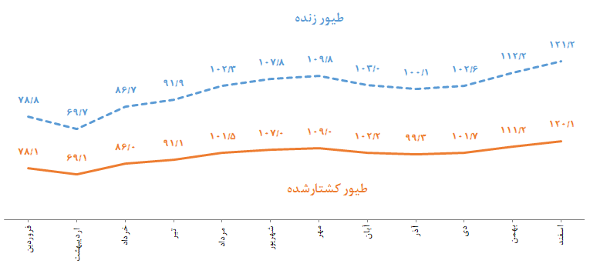

### روند تغییرات وزن طیور زنده و کشتار شده قابل مصرف در کشتارگاه‌های کشور در سال 1402- هزار تن

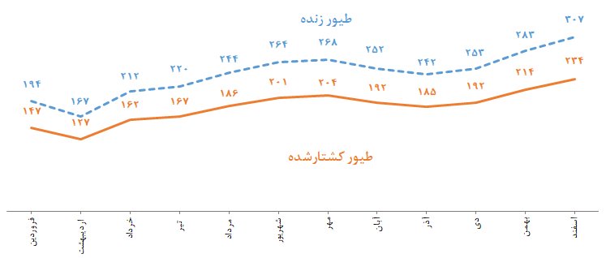

بر اساس نتایج آمارگیری کشتار طیور کشتارگاه‌های کشور در سال 1402، مرغ با 2٬154 هزار تن، 97٫4 درصد از کل وزن قابل مصرف طیور عرضه‌شده را به خود اختصاص داده است. سایر انواع طیور که عمدتاً شامل بوقلمون، بلدرچین، شترمرغ و مرغ تخم‌گذار می‌باشند با 57 هزار تن، 2٫6 درصد از کل وزن قابل مصرف طیور عرضه‌شده را به خود اختصاص داده‌اند.

### سهم انواع طیور از کل وزن قابل مصرف طیور کشتار شده در کشتارگاه‌های کشور در سال 1402

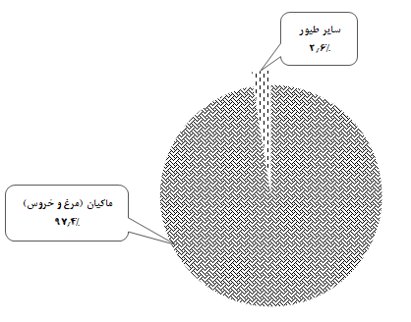

## مرغ

نتایج طرح آمارگیری کشتار طیور کشتارگاه‌های کشور در دوازده ماه سال 1402 نشان می‌دهد که بیش‌ترین وزن لاشه‌های قابل مصرف مرغ به‌وزن 227 هزار تن مربوط به ماه اسفند بوده است. همچنین کمترین وزن لاشه‌های قابل مصرف عرضه‌شده به‌وزن 123 هزار تن مربوط به ماه اردیبهشت می‌باشد. استان گلستان با‌ 241 هزار تن بیش‌ترین وزن را در این سال به خود اختصاص داده‌ است. روند تغییرات وزن قابل مصرف مرغ کشتار شده در سال 1402 و سهم استان‌ها از کل تولید کشور در طی این دوره زمانی، به‌ترتیب در نمودارهای زیر ارائه شده است.

### روند تغییرات وزن قابل مصرف مرغ کشتار شده در کشتارگاه‌های کشور در سال 1402

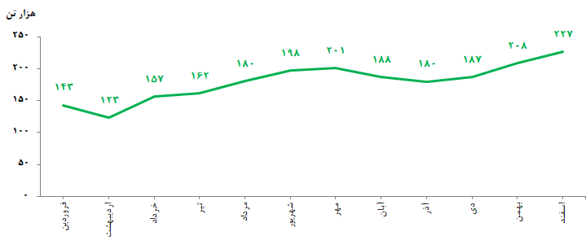

### سهم استان‌ها از کل وزن قابل مصرف مرغ کشتار شده در کشتارگاه‌های کشور در سال 1402

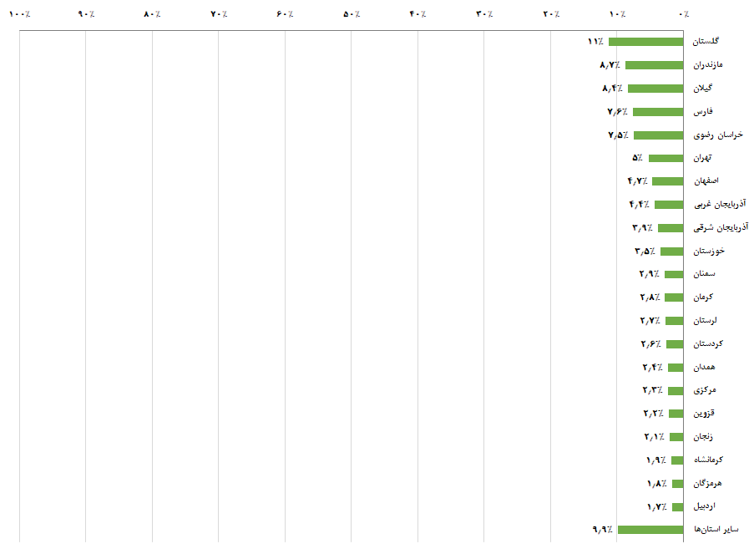

## بوقلمون

در سال 1402 بیش‌ترین وزن لاشه‌های قابل مصرف بوقلمون به‌وزن 2٬687 تن مربوط به ماه اسفند بوده است. همچنین کمترین وزن لاشه‌های قابل مصرف عرضه‌شده به‌وزن 1٬240 تن مربوط به ماه فروردین می‌باشد. استان اصفهان با 9٬412 تن بیش‌ترین وزن را در این سال به خود اختصاص داده‌ است. روند تغییرات وزن قابل مصرف بوقلمون کشتار شده در سال 1402 و سهم استان‌ها از کل تولید کشور در طی این دوره زمانی، به‌ترتیب در نمودارهای زیر ارائه شده است.

### روند تغییرات وزن قابل مصرف بوقلمون کشتار شده در کشتارگاه‌های کشور در سال 1402

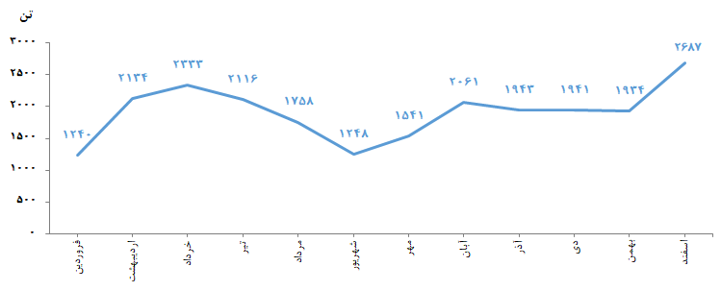

### سهم استان‌ها از کل وزن قابل مصرف بوقلمون کشتار شده در کشتارگاه‌های کشور در سال 1402

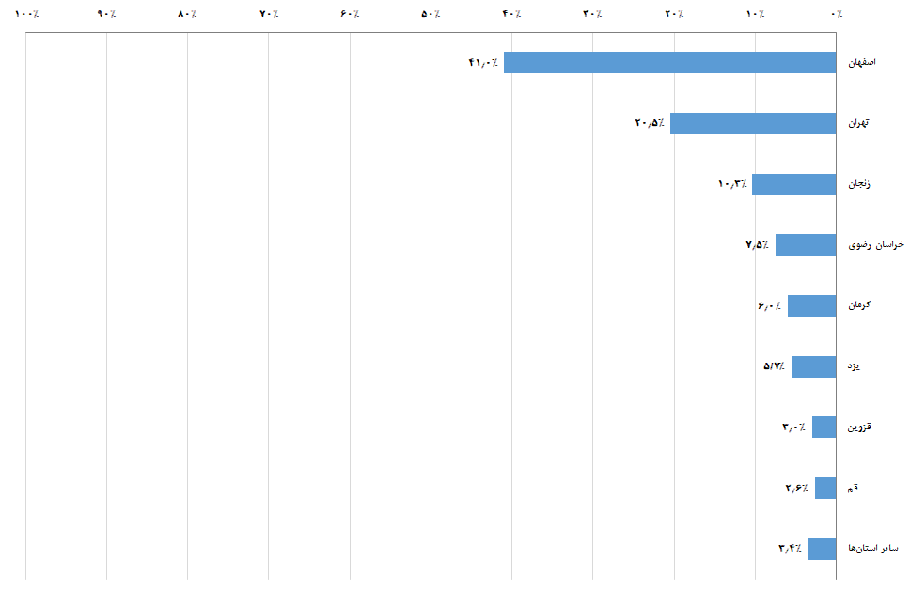

## بلدرچین

در سال 1402 بیش‌ترین وزن لاشه‌های قابل مصرف بلدرچین با 144 تن مربوط به ماه اسفند می‌باشد. همچنین کمترین وزن لاشه‌های قابل مصرف عرضه‌شده به‌وزن 72 تن مربوط به ماه اردیبهشت بوده است. استان یزد با 573 تن بیش‌ترین وزن را در این سال به خود اختصاص داده‌ است. روند تغییرات وزن قابل مصرف بلدرچین کشتار شده در سال 1402 و سهم استان‌ها از کل تولید کشور در طی این دوره زمانی، به‌ترتیب در نمودارهای زیر ارائه شده است.

### روند تغییرات وزن قابل مصرف بلدرچین کشتار شده در کشتارگاه‌های کشور در سال 1402

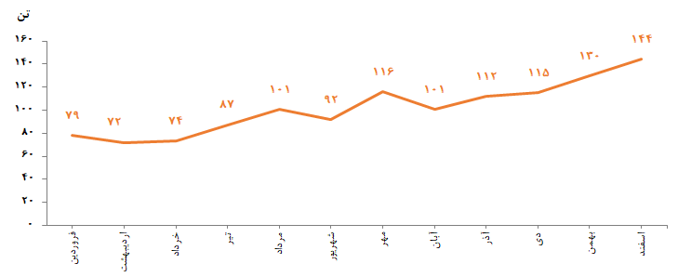

### سهم استان‌ها از کل وزن قابل مصرف بلدرچین کشتار شده در کشتارگاه‌های کشور در سال 1402

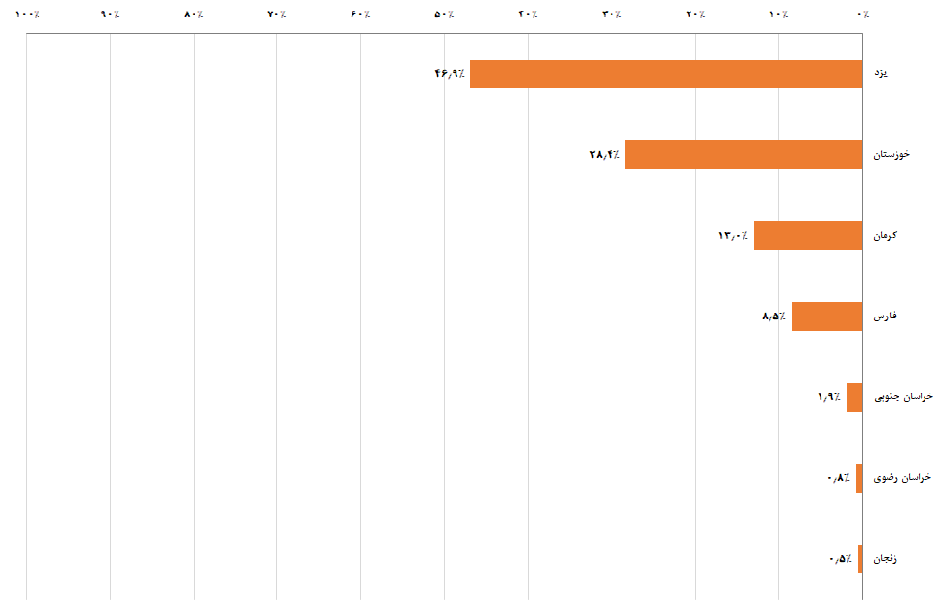

## شترمرغ

در سال 1402 بیش‌ترین وزن لاشه‌های قابل مصرف شتر مرغ با 120 تن مربوط به ماه خرداد می‌باشد. همچنین کمترین وزن لاشه‌های قابل مصرف شترمرغ با 52 تن مربوط به ماه مهر بوده است. استان اصفهان با 457 تن بیش‌ترین وزن را در این سال به خود اختصاص داده‌ است. روند تغییرات وزن قابل مصرف شترمرغ کشتار شده در سال 1402 و سهم استان‌ها از کل تولید کشور در طی این دوره زمانی، به‌ترتیب در نمودارهای زیر ارائه شده است.

### روند تغییرات وزن قابل مصرف شترمرغ کشتار شده در کشتارگاه‌های کشور در سال 1402

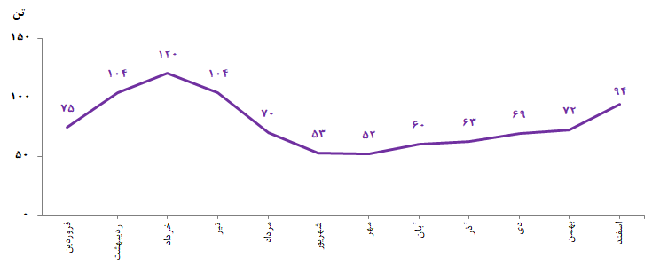

### سهم استان‌ها از کل وزن قابل مصرف شترمرغ کشتار شده در کشتارگاه‌های کشور در سال 1402

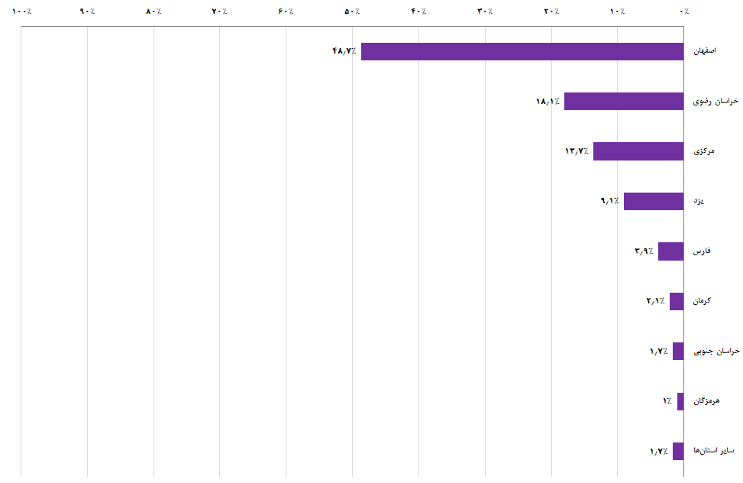

## سایر انواع طیور

سایر انواع طیور کشتار شده در کشتارگاه‌های رسمی کشور شامل کبک، مرغ تخم‌گذار، مرغ مادر و … است. در سال 1402 بیش‌ترین وزن لاشه‌های قابل مصرف سایر طیور با 3٬978 تن مربوط به ماه بهمن می‌باشد. همچنین کمترین وزن لاشه‌های قابل مصرف سایر طیور با 1٬305 تن مربوط به ماه مهر بوده است. استان البرز با 10٬726 تن بیش‌ترین وزن را در این سال به خود اختصاص داده‌ است. روند تغییرات وزن قابل مصرف سایر انواع طیور کشتار شده در سال 1402 و سهم استان‌ها از کل تولید کشور در طی این دوره زمانی، به‌ترتیب در نمودارهای زیر ارائه شده است.

### روند تغییرات وزن قابل مصرف سایر انواع طیور کشتار شده در کشتارگاه‌های کشور در سال 1402

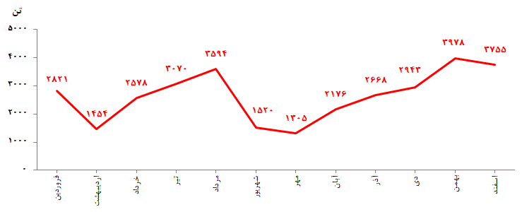

**سهم استان‌ها از کل وزن قابل مصرف سایر انواع طیور کشتار شده در کشتارگاه‌های کشور در سال 1402**

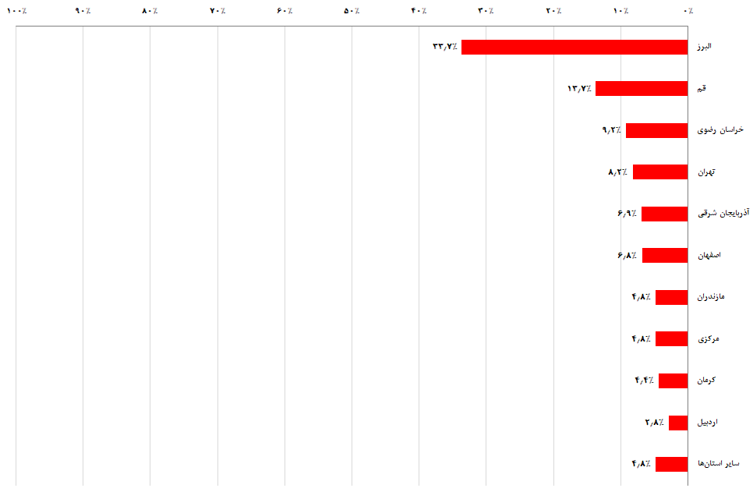

### جدول‌های آماری

### 1– تعداد انواع طیور زنده وارد شده به کشتارگاه‌های کشور به تفکیک فصل و ماه: 1402 (قطعه)

|  |  |  |  |  |  |
| --- | --- | --- | --- | --- | --- |
| دوره زمانی | مرغ | بوقلمون | بلدرچین | شترمرغ† | سایر طیور |
| ***کل سال*** | ***1156439345*** | ***2197705*** | ***5221581*** | ***22479*** | ***22017077*** |
| **بهار** | **228654839** | **571564** | **1078461** | **6986** | **4812308** |
| فروردین | **76256658** | **122985** | **373019** | **1790** | **2029754** |
| اردیبهشت | **68030621** | **214129** | **348966** | **2494** | **1057672** |
| خرداد | **84367560** | **234450** | **356476** | **2702** | **1724882** |
| **تابستان** | **294951359** | **517932** | **1225699** | **5213** | **5171232** |
| تیر | **89079636** | **208623** | **342365** | **2311** | **2219133** |
| مرداد | **99481953** | **183635** | **468398** | **1601** | **2119154** |
| شهریور | **106389770** | **125674** | **414936** | **1301** | **832945** |
| **پاییز** | **306549461** | **513606** | **1352141** | **4369** | **4492954** |
| مهر | **108327528** | **148927** | **446241** | **1343** | **909119** |
| آبان | **100721238** | **191424** | **427116** | **1448** | **1634206** |
| آذر | **97500695** | **173255** | **478784** | **1578** | **1949629** |
| **زمستان** | **326283686** | **594603** | **1565280** | **5911** | **7540583** |
| دی | **99927526** | **168128** | **477025** | **1750** | **1986223** |
| بهمن | **108548596** | **167987** | **556184** | **1823** | **2938909** |
| اسفند | **117807564** | **258488** | **532071** | **2338** | **2615451** |

*† آمار مربوط به شترمرغ، از کشتارگاه‌های رسمی طیور و کشتارگاه‌های رسمی دام کشور گردآوری شده است.*

### 2– وزن انواع طیور زنده وارد شده به کشتارگاه‌های کشور به تفکیک فصل و ماه: 1402 (کیلوگرم)

|  |  |  |  |  |  |
| --- | --- | --- | --- | --- | --- |
| دوره زمانی | مرغ | بوقلمون | بلدرچین | شترمرغ† | سایر طیور |
| ***کل سال*** | ***2832137915*** | ***27936506*** | ***1564356*** | ***1220993*** | ***41651961*** |
| **بهار** | **556401014** | **6972877** | **290982** | **389418** | **8968555** |
| فروردین | **188905764** | **1504634** | **99455** | **97394** | **3719985** |
| اردیبهشت | **161991787** | **2626785** | **93688** | **135274** | **1898867** |
| خرداد | **205503463** | **2841458** | **97839** | **156750** | **3349703** |
| **تابستان** | **710060960** | **6204894** | **362041** | **295424** | **10567722** |
| تیر | **213000407** | **2563594** | **112312** | **135278** | **4010723** |
| مرداد | **237052642** | **2132008** | **129504** | **91537** | **4584108** |
| شهریور | **260007911** | **1509292** | **120225** | **68609** | **1972891** |
| **پاییز** | **746088098** | **6743505** | **418198** | **228601** | **8049627** |
| مهر | **263878013** | **1874645** | **149457** | **68186** | **1687915** |
| آبان | **245979066** | **2503974** | **125869** | **78693** | **2870980** |
| آذر | **236231019** | **2364886** | **142872** | **81722** | **3490732** |
| **زمستان** | **819587843** | **8015230** | **493135** | **307550** | **14066057** |
| دی | **246071257** | **2363487** | **145614** | **90592** | **3838401** |
| بهمن | **274697691** | **2363925** | **162903** | **94338** | **5307807** |
| اسفند | **298818895** | **3287818** | **184618** | **122620** | **4919849** |

*† آمار مربوط به شترمرغ، از کشتارگاه‌های رسمی طیور و کشتارگاه‌های رسمی دام کشور گردآوری شده است.*

### 3– تعداد لاشه قابل مصرف انواع طیور کشتار شده در کشتارگاه‌های کشور به تفکیک فصل و ماه: 1402 (قطعه)

|  |  |  |  |  |  |
| --- | --- | --- | --- | --- | --- |
| دوره زمانی | مرغ | بوقلمون | بلدرچین | شترمرغ† | سایر طیور |
| ***کل سال*** | ***1147013613*** | ***2188117*** | ***5176769*** | ***22467*** | ***21857068*** |
| **بهار** | **226737481** | **568573** | **1059571** | **6980** | **4776431** |
| فروردین | **75601474** | **122386** | **359881** | **1789** | **2012059** |
| اردیبهشت | **67478115** | **213023** | **346035** | **2493** | **1052433** |
| خرداد | **83657892** | **233164** | **353655** | **2698** | **1711939** |
| **تابستان** | **292747473** | **515864** | **1218179** | **5210** | **5129931** |
| تیر | **88373321** | **207779** | **338730** | **2310** | **2198169** |
| مرداد | **98763657** | **182925** | **466569** | **1599** | **2104301** |
| شهریور | **105610495** | **125160** | **412880** | **1301** | **827461** |
| **پاییز** | **304222438** | **511291** | **1343116** | **4367** | **4455231** |
| مهر | **107475892** | **148048** | **444149** | **1343** | **900104** |
| آبان | **99997890** | **190677** | **424451** | **1447** | **1623561** |
| آذر | **96748656** | **172566** | **474516** | **1577** | **1931566** |
| **زمستان** | **323306221** | **592389** | **1555903** | **5910** | **7495475** |
| دی | **99057292** | **167530** | **475150** | **1749** | **1975614** |
| بهمن | **107517658** | **167307** | **552189** | **1823** | **2918363** |
| اسفند | **116731271** | **257552** | **528564** | **2338** | **2601498** |

*† آمار مربوط به شترمرغ، از کشتارگاه‌های رسمی طیور و کشتارگاه‌های رسمی دام کشور گردآوری شده است.*

### 4– وزن قابل مصرف انواع طیور کشتار شده در کشتارگاه‌های کشور به تفکیک فصل و ماه: 1402 (کیلوگرم)

|  |  |  |  |  |  |
| --- | --- | --- | --- | --- | --- |
| دوره زمانی | مرغ | بوقلمون | بلدرچین | شترمرغ† | سایر طیور |
| ***کل سال*** | ***2154501226*** | ***22936052*** | ***1222823*** | ***938353*** | ***31862119*** |
| **بهار** | **423327796** | **5707581** | **224267** | **299274** | **6853455** |
| فروردین | **143154603** | **1239969** | **78564** | **74846** | **2821124** |
| اردیبهشت | **123217626** | **2134451** | **72039** | **104019** | **1454174** |
| خرداد | **156955567** | **2333161** | **73664** | **120409** | **2578157** |
| **تابستان** | **539959037** | **5121226** | **280439** | **227169** | **8183999** |
| تیر | **161972078** | **2115852** | **87482** | **104060** | **3069876** |
| مرداد | **180131694** | **1757536** | **100877** | **70333** | **3594256** |
| شهریور | **197855265** | **1247838** | **92080** | **52776** | **1519867** |
| **پاییز** | **568836889** | **5545740** | **329169** | **175760** | **6148937** |
| مهر | **201190194** | **1541297** | **116331** | **52451** | **1304792** |
| آبان | **187540355** | **2061087** | **100869** | **60491** | **2176417** |
| آذر | **180106340** | **1943356** | **111969** | **62818** | **2667728** |
| **زمستان** | **622377504** | **6561505** | **388948** | **236150** | **10675728** |
| دی | **187019147** | **1940785** | **114958** | **69470** | **2942782** |
| بهمن | **208348390** | **1933877** | **129658** | **72420** | **3978093** |
| اسفند | **227009967** | **2686843** | **144332** | **94260** | **3754853** |

*† آمار مربوط به شترمرغ، از کشتارگاه‌های رسمی طیور و کشتارگاه‌های رسمی دام کشور گردآوری شده است.*

### 5– میانگین وزن لاشه‌های قابل مصرف انواع طیور کشتار شده در کشتارگاه‌های کشور به تفکیک فصل و ماه: 1402 (کیلوگرم)

|  |  |  |  |  |  |
| --- | --- | --- | --- | --- | --- |
| دوره زمانی | مرغ | بوقلمون | بلدرچین | شترمرغ† | سایر طیور |
| ***کل سال*** | ***1.88*** | ***10.48*** | ***0.24*** | ***41.77*** | ***1.46*** |
| **بهار** | **1.87** | **10.04** | **0.21** | **42.88** | **1.43** |
| فروردین | **1.89** | **10.13** | **0.22** | **41.84** | **1.4** |
| اردیبهشت | **1.83** | **10.02** | **0.21** | **41.72** | **1.38** |
| خرداد | **1.88** | **10.01** | **0.21** | **44.63** | **1.51** |
| **تابستان** | **1.84** | **9.93** | **0.23** | **43.60** | **1.6** |
| تیر | **1.83** | **10.18** | **0.26** | **45.05** | **1.4** |
| مرداد | **1.82** | **9.61** | **0.22** | **43.99** | **1.71** |
| شهریور | **1.87** | **9.97** | **0.22** | **40.57** | **1.84** |
| **پاییز** | **1.87** | **10.85** | **0.25** | **40.25** | **1.38** |
| مهر | **1.87** | **10.41** | **0.26** | **39.06** | **1.45** |
| آبان | **1.88** | **10.81** | **0.24** | **41.80** | **1.34** |
| آذر | **1.86** | **11.26** | **0.24** | **39.83** | **1.38** |
| **زمستان** | **1.93** | **11.08** | **0.25** | **39.96** | **1.42** |
| دی | **1.89** | **11.58** | **0.24** | **39.72** | **1.49** |
| بهمن | **1.94** | **11.56** | **0.23** | **39.73** | **1.36** |
| اسفند | **1.94** | **10.43** | **0.27** | **40.32** | **1.44** |

*† آمار مربوط به شترمرغ، از کشتارگاه‌های رسمی طیور و کشتارگاه‌های رسمی دام کشور گردآوری شده است.*

### 6– تعداد و وزن قابل مصرف انواع طیور کشتار شده در کشتارگاه‌های کشور به تفکیک استان: 1402

|  |  |  |  |  |
| --- | --- | --- | --- | --- |
| استان | مرغ | | بوقلمون | |
| تعداد | وزن (کیلوگرم) | تعداد | وزن (کیلوگرم) |
| ***کل کشور*** | ***1147013613*** | ***2154501226*** | ***2188117*** | ***22936052*** |
| آذربایجان شرقی | **42178650** | **83288625** | **31415** | **229545** |
| آذربایجان غربی | **50260147** | **93897365** | **0** | **0** |
| اردبیل | **18021345** | **36374457** | **0** | **0** |
| اصفهان | **52598443** | **100729716** | **865397** | **9411957** |
| البرز | **11214654** | **25539094** | **4064** | **38210** |
| ایلام | **4813536** | **10200035** | **0** | **0** |
| بوشهر | **12885799** | **23079417** | **0** | **0** |
| تهران | **56976191** | **113136838** | **433276** | **4704497** |
| چهارمحال و بختیاری | **11039813** | **18875917** | **0** | **0** |
| خراسان جنوبی | **17868261** | **28605480** | **5160** | **53844** |
| خراسان رضوی | **83753752** | **161663097** | **164075** | **1719681** |
| خراسان شمالی | **18174094** | **33969520** | **0** | **0** |
| خوزستان | **41365430** | **74461885** | **24227** | **197442** |
| زنجان | **22865965** | **44954181** | **265659** | **2367788** |
| سمنان | **26610245** | **61751846** | **1487** | **13383** |
| سیستان و بلوچستان | **3161131** | **4332977** | **0** | **0** |
| فارس | **87597449** | **163762278** | **19076** | **196454** |
| قزوین | **25194998** | **47405958** | **77654** | **682237** |
| قم | **7540050** | **15532104** | **46953** | **601626** |
| کردستان | **26836583** | **56262476** | **0** | **0** |
| کرمان | **34660560** | **59704660** | **125532** | **1382728** |
| کرمانشاه | **21576126** | **40319253** | **0** | **0** |
| کهگیلویه و بویر احمد | **7722493** | **13836633** | **0** | **0** |
| گلستان | **131203569** | **241196068** | **0** | **0** |
| گیلان | **104589757** | **180674763** | **6785** | **60341** |
| لرستان | **31100443** | **59171487** | **0** | **0** |
| مازندران | **105932012** | **188164263** | **0** | **0** |
| مرکزی | **21171699** | **50029017** | **0** | **0** |
| هرمزگان | **22606003** | **37715342** | **0** | **0** |
| همدان | **25516407** | **51052814** | **0** | **0** |
| یزد | **19978008** | **34813660** | **117357** | **1276319** |

### 6– تعداد و وزن قابل مصرف انواع طیور کشتار شده در کشتارگاه‌های کشور به تفکیک استان: 1402 (دنباله)

|  |  |  |  |  |  |  |
| --- | --- | --- | --- | --- | --- | --- |
| استان | بلدرچین | | شترمرغ | | سایر طیور | |
| تعداد | وزن (کیلوگرم) | تعداد | وزن (کیلوگرم) | تعداد | وزن (کیلوگرم) |
| ***کل کشور*** | ***5176769*** | ***1222823*** | ***22467*** | ***938353*** | ***21857068*** | ***31862119*** |
| آذربایجان شرقی | **0** | **0** | **0** | **0** | **1610674** | **2185381** |
| آذربایجان غربی | **0** | **0** | **0** | **0** | **1290** | **3310** |
| اردبیل | **0** | **0** | **0** | **0** | **307782** | **888348** |
| اصفهان | **0** | **0** | **10731** | **457099** | **1767522** | **2174803** |
| البرز | **0** | **0** | **0** | **0** | **6898433** | **10726365** |
| ایلام | **0** | **0** | **0** | **0** | **0** | **0** |
| بوشهر | **0** | **0** | **26** | **2415** | **0** | **0** |
| تهران | **0** | **0** | **30** | **1350** | **1892293** | **2619873** |
| چهارمحال و بختیاری | **0** | **0** | **5** | **760** | **0** | **0** |
| خراسان جنوبی | **82467** | **23474** | **402** | **15877** | **54451** | **182315** |
| خراسان رضوی | **46490** | **9429** | **4276** | **169737** | **2351804** | **2937988** |
| خراسان شمالی | **0** | **0** | **46** | **2881** | **0** | **0** |
| خوزستان | **1227358** | **347162** | **92** | **4520** | **0** | **0** |
| زنجان | **38817** | **6131** | **0** | **0** | **25991** | **86189** |
| سمنان | **0** | **0** | **0** | **0** | **205471** | **268379** |
| سیستان و بلوچستان | **0** | **0** | **0** | **0** | **0** | **0** |
| فارس | **497271** | **103949** | **886** | **36514** | **465071** | **619701** |
| قزوین | **0** | **0** | **1** | **200** | **0** | **0** |
| قم | **0** | **0** | **0** | **0** | **2994309** | **4365210** |
| کردستان | **0** | **0** | **0** | **0** | **0** | **0** |
| کرمان | **566384** | **159194** | **421** | **19924** | **1064190** | **1386575** |
| کرمانشاه | **0** | **0** | **0** | **0** | **0** | **0** |
| کهگیلویه و بویر احمد | **0** | **0** | **83** | **3585** | **0** | **0** |
| گلستان | **0** | **0** | **0** | **0** | **85551** | **297146** |
| گیلان | **0** | **0** | **0** | **0** | **20982** | **75942** |
| لرستان | **0** | **0** | **0** | **0** | **0** | **0** |
| مازندران | **0** | **0** | **0** | **0** | **551996** | **1523686** |
| مرکزی | **0** | **0** | **3662** | **128660** | **1559258** | **1520908** |
| هرمزگان | **0** | **0** | **196** | **9910** | **0** | **0** |
| همدان | **0** | **0** | **0** | **0** | **0** | **0** |
| یزد | **2717982** | **573484** | **1610** | **84921** | **0** | **0** |

### 7– تعداد مرغ کشتار شده در کشتارگاه‌های کشور به تفکیک فصل و استان: 1402 (قطعه)

|  |  |  |  |  |  |
| --- | --- | --- | --- | --- | --- |
| استان | جمع | بهار | تابستان | پاییز | زمستان |
| ***کل کشور*** | ***1147013613*** | ***226737481*** | ***292747473*** | ***304222438*** | ***323306221*** |
| آذربایجان شرقی | **42178650** | **7663543** | **10908637** | **11271610** | **12334860** |
| آذربایجان غربی | **50260147** | **9609358** | **13548847** | **12245938** | **14856004** |
| اردبیل | **18021345** | **3416397** | **5038490** | **4627056** | **4939402** |
| اصفهان | **52598443** | **8784517** | **13910640** | **13595694** | **16307592** |
| البرز | **11214654** | **2471395** | **2644914** | **3283172** | **2815173** |
| ایلام | **4813536** | **907640** | **1253980** | **1307999** | **1343917** |
| بوشهر | **12885799** | **2515855** | **3017521** | **3646837** | **3705586** |
| تهران | **56976191** | **8848116** | **13273559** | **16597675** | **18256841** |
| چهارمحال و بختیاری | **11039813** | **3359845** | **2603131** | **2535493** | **2541344** |
| خراسان جنوبی | **17868261** | **3508978** | **5127931** | **4255013** | **4976339** |
| خراسان رضوی | **83753752** | **15201081** | **22701413** | **22390508** | **23460750** |
| خراسان شمالی | **18174094** | **3446460** | **4879558** | **4869378** | **4978698** |
| خوزستان | **41365430** | **8368170** | **10077122** | **11642627** | **11277511** |
| زنجان | **22865965** | **3926422** | **5766090** | **6108540** | **7064913** |
| سمنان | **26610245** | **4358726** | **6709666** | **7582058** | **7959795** |
| سیستان و بلوچستان | **3161131** | **714366** | **650572** | **860481** | **935712** |
| فارس | **87597449** | **19020277** | **22308213** | **23507923** | **22761036** |
| قزوین | **25194998** | **5293167** | **6727661** | **6913107** | **6261063** |
| قم | **7540050** | **1388023** | **1899342** | **2181693** | **2070992** |
| کردستان | **26836583** | **6199556** | **7189196** | **6947708** | **6500123** |
| کرمان | **34660560** | **6122552** | **8366320** | **9681412** | **10490276** |
| کرمانشاه | **21576126** | **3239127** | **5161338** | **6527079** | **6648582** |
| کهگیلویه و بویر احمد | **7722493** | **1378785** | **2082903** | **2087266** | **2173539** |
| گلستان | **131203569** | **25954338** | **33926170** | **34432757** | **36890304** |
| گیلان | **104589757** | **25115346** | **26356567** | **26356241** | **26761603** |
| لرستان | **31100443** | **5414484** | **7840326** | **8284348** | **9561285** |
| مازندران | **105932012** | **23723532** | **27467070** | **27117584** | **27623826** |
| مرکزی | **21171699** | **3811744** | **5422937** | **5468813** | **6468205** |
| هرمزگان | **22606003** | **4894274** | **4547922** | **5393777** | **7770030** |
| همدان | **25516407** | **4162710** | **6701205** | **6794256** | **7858236** |
| یزد | **19978008** | **3918697** | **4638232** | **5708395** | **5712684** |

### 8– تعداد بوقلمون کشتار شده در کشتارگاه‌های کشور به تفکیک فصل و استان: 1402 (قطعه)

|  |  |  |  |  |  |
| --- | --- | --- | --- | --- | --- |
| استان | جمع | بهار | تابستان | پاییز | زمستان |
| ***کل کشور*** | ***2188117*** | ***568573*** | ***515864*** | ***511291*** | ***592389*** |
| آذربایجان شرقی | **31415** | **9626** | **5327** | **7067** | **9395** |
| آذربایجان غربی | **0** | **0** | **0** | **0** | **0** |
| اردبیل | **0** | **0** | **0** | **0** | **0** |
| اصفهان | **865397** | **233554** | **195148** | **217512** | **219183** |
| البرز | **4064** | **811** | **0** | **1000** | **2253** |
| ایلام | **0** | **0** | **0** | **0** | **0** |
| بوشهر | **0** | **0** | **0** | **0** | **0** |
| تهران | **433276** | **79573** | **102365** | **87324** | **164014** |
| چهارمحال و بختیاری | **0** | **0** | **0** | **0** | **0** |
| خراسان جنوبی | **5160** | **1320** | **1110** | **1214** | **1516** |
| خراسان رضوی | **164075** | **38673** | **37901** | **39978** | **47523** |
| خراسان شمالی | **0** | **0** | **0** | **0** | **0** |
| خوزستان | **24227** | **4906** | **9172** | **3496** | **6653** |
| زنجان | **265659** | **92691** | **77244** | **60490** | **35234** |
| سمنان | **1487** | **252** | **365** | **341** | **529** |
| سیستان و بلوچستان | **0** | **0** | **0** | **0** | **0** |
| فارس | **19076** | **4616** | **4239** | **5231** | **4990** |
| قزوین | **77654** | **28161** | **17549** | **14423** | **17521** |
| قم | **46953** | **10528** | **11715** | **10923** | **13787** |
| کردستان | **0** | **0** | **0** | **0** | **0** |
| کرمان | **125532** | **41196** | **22472** | **37153** | **24711** |
| کرمانشاه | **0** | **0** | **0** | **0** | **0** |
| کهگیلویه و بویر احمد | **0** | **0** | **0** | **0** | **0** |
| گلستان | **0** | **0** | **0** | **0** | **0** |
| گیلان | **6785** | **5140** | **1645** | **0** | **0** |
| لرستان | **0** | **0** | **0** | **0** | **0** |
| مازندران | **0** | **0** | **0** | **0** | **0** |
| مرکزی | **0** | **0** | **0** | **0** | **0** |
| هرمزگان | **0** | **0** | **0** | **0** | **0** |
| همدان | **0** | **0** | **0** | **0** | **0** |
| یزد | **117357** | **17526** | **29612** | **25139** | **45080** |

### 9– تعداد بلدرچین کشتار شده در کشتارگاه‌های کشور به تفکیک فصل و استان: 1402 (قطعه)

|  |  |  |  |  |  |
| --- | --- | --- | --- | --- | --- |
| استان | جمع | بهار | تابستان | پاییز | زمستان |
| ***کل کشور*** | ***5176769*** | ***1059571*** | ***1218179*** | ***1343116*** | ***1555903*** |
| آذربایجان شرقی | **0** | **0** | **0** | **0** | **0** |
| آذربایجان غربی | **0** | **0** | **0** | **0** | **0** |
| اردبیل | **0** | **0** | **0** | **0** | **0** |
| اصفهان | **0** | **0** | **0** | **0** | **0** |
| البرز | **0** | **0** | **0** | **0** | **0** |
| ایلام | **0** | **0** | **0** | **0** | **0** |
| بوشهر | **0** | **0** | **0** | **0** | **0** |
| تهران | **0** | **0** | **0** | **0** | **0** |
| چهارمحال و بختیاری | **0** | **0** | **0** | **0** | **0** |
| خراسان جنوبی | **82467** | **9702** | **29106** | **19404** | **24255** |
| خراسان رضوی | **46490** | **10070** | **18020** | **16250** | **2150** |
| خراسان شمالی | **0** | **0** | **0** | **0** | **0** |
| خوزستان | **1227358** | **250981** | **372825** | **293146** | **310406** |
| زنجان | **38817** | **8925** | **9780** | **8510** | **11602** |
| سمنان | **0** | **0** | **0** | **0** | **0** |
| سیستان و بلوچستان | **0** | **0** | **0** | **0** | **0** |
| فارس | **497271** | **88779** | **105701** | **140415** | **162376** |
| قزوین | **0** | **0** | **0** | **0** | **0** |
| قم | **0** | **0** | **0** | **0** | **0** |
| کردستان | **0** | **0** | **0** | **0** | **0** |
| کرمان | **566384** | **103542** | **92664** | **138222** | **231956** |
| کرمانشاه | **0** | **0** | **0** | **0** | **0** |
| کهگیلویه و بویر احمد | **0** | **0** | **0** | **0** | **0** |
| گلستان | **0** | **0** | **0** | **0** | **0** |
| گیلان | **0** | **0** | **0** | **0** | **0** |
| لرستان | **0** | **0** | **0** | **0** | **0** |
| مازندران | **0** | **0** | **0** | **0** | **0** |
| مرکزی | **0** | **0** | **0** | **0** | **0** |
| هرمزگان | **0** | **0** | **0** | **0** | **0** |
| همدان | **0** | **0** | **0** | **0** | **0** |
| یزد | **2717982** | **587572** | **590083** | **727169** | **813158** |

### 10– تعداد شترمرغ کشتار شده در کشتارگاه‌های کشور به تفکیک فصل و استان: 1402 (قطعه)

|  |  |  |  |  |  |
| --- | --- | --- | --- | --- | --- |
| استان | جمع | بهار | تابستان | پاییز | زمستان |
| ***کل کشور*** | ***22467*** | ***6980*** | ***5210*** | ***4367*** | ***5910*** |
| آذربایجان شرقی | **0** | **0** | **0** | **0** | **0** |
| آذربایجان غربی | **0** | **0** | **0** | **0** | **0** |
| اردبیل | **0** | **0** | **0** | **0** | **0** |
| اصفهان | **10731** | **3183** | **2265** | **2298** | **2985** |
| البرز | **0** | **0** | **0** | **0** | **0** |
| ایلام | **0** | **0** | **0** | **0** | **0** |
| بوشهر | **26** | **1** | **0** | **0** | **25** |
| تهران | **30** | **30** | **0** | **0** | **0** |
| چهارمحال و بختیاری | **5** | **5** | **0** | **0** | **0** |
| خراسان جنوبی | **402** | **163** | **123** | **60** | **56** |
| خراسان رضوی | **4276** | **1536** | **1313** | **596** | **831** |
| خراسان شمالی | **46** | **14** | **5** | **13** | **14** |
| خوزستان | **92** | **52** | **25** | **5** | **10** |
| زنجان | **0** | **0** | **0** | **0** | **0** |
| سمنان | **0** | **0** | **0** | **0** | **0** |
| سیستان و بلوچستان | **0** | **0** | **0** | **0** | **0** |
| فارس | **886** | **157** | **104** | **237** | **388** |
| قزوین | **1** | **1** | **0** | **0** | **0** |
| قم | **0** | **0** | **0** | **0** | **0** |
| کردستان | **0** | **0** | **0** | **0** | **0** |
| کرمان | **421** | **156** | **102** | **24** | **139** |
| کرمانشاه | **0** | **0** | **0** | **0** | **0** |
| کهگیلویه و بویر احمد | **83** | **53** | **17** | **2** | **11** |
| گلستان | **0** | **0** | **0** | **0** | **0** |
| گیلان | **0** | **0** | **0** | **0** | **0** |
| لرستان | **0** | **0** | **0** | **0** | **0** |
| مازندران | **0** | **0** | **0** | **0** | **0** |
| مرکزی | **3662** | **1394** | **1000** | **538** | **730** |
| هرمزگان | **196** | **77** | **29** | **54** | **36** |
| همدان | **0** | **0** | **0** | **0** | **0** |
| یزد | **1610** | **158** | **227** | **540** | **685** |

### 11– تعداد سایر طیور کشتار شده در کشتارگاه‌های کشور به تفکیک فصل و استان: 1402 (قطعه)

|  |  |  |  |  |  |
| --- | --- | --- | --- | --- | --- |
| استان | جمع | بهار | تابستان | پاییز | زمستان |
| ***کل کشور*** | ***21857068*** | ***4776431*** | ***5129931*** | ***4455231*** | ***7495475*** |
| آذربایجان شرقی | **1610674** | **448076** | **554812** | **313419** | **294367** |
| آذربایجان غربی | **1290** | **0** | **1290** | **0** | **0** |
| اردبیل | **307782** | **96912** | **58849** | **50375** | **101646** |
| اصفهان | **1767522** | **305057** | **581513** | **295194** | **585758** |
| البرز | **6898433** | **1655993** | **1168842** | **1637277** | **2436321** |
| ایلام | **0** | **0** | **0** | **0** | **0** |
| بوشهر | **0** | **0** | **0** | **0** | **0** |
| تهران | **1892293** | **473920** | **467824** | **290571** | **659978** |
| چهارمحال و بختیاری | **0** | **0** | **0** | **0** | **0** |
| خراسان جنوبی | **54451** | **10298** | **43192** | **961** | **0** |
| خراسان رضوی | **2351804** | **385374** | **761750** | **462430** | **742250** |
| خراسان شمالی | **0** | **0** | **0** | **0** | **0** |
| خوزستان | **0** | **0** | **0** | **0** | **0** |
| زنجان | **25991** | **2325** | **11278** | **1110** | **11278** |
| سمنان | **205471** | **76877** | **48106** | **0** | **80488** |
| سیستان و بلوچستان | **0** | **0** | **0** | **0** | **0** |
| فارس | **465071** | **100730** | **123903** | **195404** | **45034** |
| قزوین | **0** | **0** | **0** | **0** | **0** |
| قم | **2994309** | **681334** | **358641** | **646458** | **1307876** |
| کردستان | **0** | **0** | **0** | **0** | **0** |
| کرمان | **1064190** | **147166** | **275865** | **264186** | **376973** |
| کرمانشاه | **0** | **0** | **0** | **0** | **0** |
| کهگیلویه و بویر احمد | **0** | **0** | **0** | **0** | **0** |
| گلستان | **85551** | **0** | **0** | **5478** | **80073** |
| گیلان | **20982** | **1482** | **19500** | **0** | **0** |
| لرستان | **0** | **0** | **0** | **0** | **0** |
| مازندران | **551996** | **102612** | **263467** | **32231** | **153686** |
| مرکزی | **1559258** | **288275** | **391099** | **260137** | **619747** |
| هرمزگان | **0** | **0** | **0** | **0** | **0** |
| همدان | **0** | **0** | **0** | **0** | **0** |
| یزد | **0** | **0** | **0** | **0** | **0** |

### 12– وزن قابل مصرف مرغ کشتار شده در کشتارگاه‌های کشور به تفکیک فصل و استان: 1402 (کیلوگرم)

|  |  |  |  |  |  |
| --- | --- | --- | --- | --- | --- |
| استان | جمع | بهار | تابستان | پاییز | زمستان |
| ***کل کشور*** | ***2154501226*** | ***423327796*** | ***539959037*** | ***568836889*** | ***622377504*** |
| آذربایجان شرقی | **83288625** | **14960619** | **21491061** | **21971069** | **24865876** |
| آذربایجان غربی | **93897365** | **19030886** | **25108751** | **22227931** | **27529797** |
| اردبیل | **36374457** | **6948031** | **9760878** | **9199878** | **10465670** |
| اصفهان | **100729716** | **17057755** | **25743271** | **25636581** | **32292109** |
| البرز | **25539094** | **5745382** | **5794346** | **7731159** | **6268207** |
| ایلام | **10200035** | **1919365** | **2763795** | **2570793** | **2946082** |
| بوشهر | **23079417** | **4560846** | **5141783** | **6620395** | **6756393** |
| تهران | **113136838** | **18045928** | **26216029** | **32927419** | **35947462** |
| چهارمحال و بختیاری | **18875917** | **3544543** | **5028935** | **5009990** | **5292449** |
| خراسان جنوبی | **28605480** | **5594964** | **8126934** | **6737073** | **8146509** |
| خراسان رضوی | **161663097** | **29619034** | **43400260** | **41985924** | **46657879** |
| خراسان شمالی | **33969520** | **6354293** | **9140459** | **8830909** | **9643859** |
| خوزستان | **74461885** | **15044560** | **18161468** | **20956338** | **20299519** |
| زنجان | **44954181** | **7800551** | **11086998** | **11828332** | **14238300** |
| سمنان | **61751846** | **9888225** | **15129481** | **17482440** | **19251700** |
| سیستان و بلوچستان | **4332977** | **995004** | **942040** | **1126314** | **1269619** |
| فارس | **163762278** | **34679581** | **41191528** | **43777980** | **44113189** |
| قزوین | **47405958** | **9740664** | **12569545** | **13181138** | **11914611** |
| قم | **15532104** | **2925650** | **3698911** | **4499307** | **4408236** |
| کردستان | **56262476** | **12616637** | **14906560** | **14433422** | **14305857** |
| کرمان | **59704660** | **10598547** | **14083325** | **16421662** | **18601126** |
| کرمانشاه | **40319253** | **6045164** | **9488147** | **11662796** | **13123146** |
| کهگیلویه و بویر احمد | **13836633** | **2438056** | **3857144** | **3686968** | **3854465** |
| گلستان | **241196068** | **48221347** | **60933637** | **63673008** | **68368076** |
| گیلان | **180674763** | **43156782** | **43825704** | **45295857** | **48396420** |
| لرستان | **59171487** | **10379678** | **14138269** | **15601435** | **19052105** |
| مازندران | **188164263** | **42430034** | **47688809** | **48210706** | **49834714** |
| مرکزی | **50029017** | **9206680** | **12102474** | **12967180** | **15752683** |
| هرمزگان | **37715342** | **8446399** | **6946078** | **9349883** | **12972982** |
| همدان | **51052814** | **8325420** | **13402410** | **13588512** | **15736472** |
| یزد | **34813660** | **7007171** | **8090007** | **9644490** | **10071992** |

### 13– وزن قابل مصرف بوقلمون کشتار شده در کشتارگاه‌های کشور به تفکیک فصل و استان: 1402 (کیلوگرم)

|  |  |  |  |  |  |
| --- | --- | --- | --- | --- | --- |
| استان | جمع | بهار | تابستان | پاییز | زمستان |
| ***کل کشور*** | ***22936052*** | ***5707581*** | ***5121226*** | ***5545740*** | ***6561505*** |
| آذربایجان شرقی | **229545** | **61996** | **39359** | **56215** | **71975** |
| آذربایجان غربی | **0** | **0** | **0** | **0** | **0** |
| اردبیل | **0** | **0** | **0** | **0** | **0** |
| اصفهان | **9411957** | **2387341** | **1934610** | **2463999** | **2626007** |
| البرز | **38210** | **7484** | **0** | **9711** | **21015** |
| ایلام | **0** | **0** | **0** | **0** | **0** |
| بوشهر | **0** | **0** | **0** | **0** | **0** |
| تهران | **4704497** | **854935** | **1043368** | **974150** | **1832044** |
| چهارمحال و بختیاری | **0** | **0** | **0** | **0** | **0** |
| خراسان جنوبی | **53844** | **12810** | **11399** | **13955** | **15680** |
| خراسان رضوی | **1719681** | **374112** | **398330** | **438403** | **508836** |
| خراسان شمالی | **0** | **0** | **0** | **0** | **0** |
| خوزستان | **197442** | **39248** | **73796** | **30184** | **54214** |
| زنجان | **2367788** | **840846** | **686196** | **533816** | **306930** |
| سمنان | **13383** | **2268** | **3285** | **3069** | **4761** |
| سیستان و بلوچستان | **0** | **0** | **0** | **0** | **0** |
| فارس | **196454** | **52368** | **42283** | **49787** | **52016** |
| قزوین | **682237** | **238585** | **156986** | **133531** | **153135** |
| قم | **601626** | **133548** | **141611** | **145404** | **181063** |
| کردستان | **0** | **0** | **0** | **0** | **0** |
| کرمان | **1382728** | **447592** | **262014** | **396602** | **276520** |
| کرمانشاه | **0** | **0** | **0** | **0** | **0** |
| کهگیلویه و بویر احمد | **0** | **0** | **0** | **0** | **0** |
| گلستان | **0** | **0** | **0** | **0** | **0** |
| گیلان | **60341** | **48141** | **12200** | **0** | **0** |
| لرستان | **0** | **0** | **0** | **0** | **0** |
| مازندران | **0** | **0** | **0** | **0** | **0** |
| مرکزی | **0** | **0** | **0** | **0** | **0** |
| هرمزگان | **0** | **0** | **0** | **0** | **0** |
| همدان | **0** | **0** | **0** | **0** | **0** |
| یزد | **1276319** | **206307** | **315789** | **296914** | **457309** |

### 14– وزن قابل مصرف بلدرچین کشتار شده در کشتارگاه‌های کشور به تفکیک فصل و استان: 1402 (کیلوگرم)

|  |  |  |  |  |  |
| --- | --- | --- | --- | --- | --- |
| استان | جمع | بهار | تابستان | پاییز | زمستان |
| ***کل کشور*** | ***1222823*** | ***224267*** | ***280439*** | ***329169*** | ***388948*** |
| آذربایجان شرقی | **0** | **0** | **0** | **0** | **0** |
| آذربایجان غربی | **0** | **0** | **0** | **0** | **0** |
| اردبیل | **0** | **0** | **0** | **0** | **0** |
| اصفهان | **0** | **0** | **0** | **0** | **0** |
| البرز | **0** | **0** | **0** | **0** | **0** |
| ایلام | **0** | **0** | **0** | **0** | **0** |
| بوشهر | **0** | **0** | **0** | **0** | **0** |
| تهران | **0** | **0** | **0** | **0** | **0** |
| چهارمحال و بختیاری | **0** | **0** | **0** | **0** | **0** |
| خراسان جنوبی | **23474** | **2910** | **8245** | **5820** | **6499** |
| خراسان رضوی | **9429** | **2223** | **3392** | **3397** | **417** |
| خراسان شمالی | **0** | **0** | **0** | **0** | **0** |
| خوزستان | **347162** | **50194** | **90955** | **91676** | **114337** |
| زنجان | **6131** | **1248** | **1435** | **1394** | **2054** |
| سمنان | **0** | **0** | **0** | **0** | **0** |
| سیستان و بلوچستان | **0** | **0** | **0** | **0** | **0** |
| فارس | **103949** | **18369** | **21952** | **29848** | **33780** |
| قزوین | **0** | **0** | **0** | **0** | **0** |
| قم | **0** | **0** | **0** | **0** | **0** |
| کردستان | **0** | **0** | **0** | **0** | **0** |
| کرمان | **159194** | **18331** | **29766** | **46572** | **64525** |
| کرمانشاه | **0** | **0** | **0** | **0** | **0** |
| کهگیلویه و بویر احمد | **0** | **0** | **0** | **0** | **0** |
| گلستان | **0** | **0** | **0** | **0** | **0** |
| گیلان | **0** | **0** | **0** | **0** | **0** |
| لرستان | **0** | **0** | **0** | **0** | **0** |
| مازندران | **0** | **0** | **0** | **0** | **0** |
| مرکزی | **0** | **0** | **0** | **0** | **0** |
| هرمزگان | **0** | **0** | **0** | **0** | **0** |
| همدان | **0** | **0** | **0** | **0** | **0** |
| یزد | **573484** | **130992** | **124694** | **150462** | **167336** |

### 15– وزن قابل مصرف شترمرغ کشتار شده در کشتارگاه‌های کشور به تفکیک فصل و استان: 1402 (کیلوگرم)

|  |  |  |  |  |  |
| --- | --- | --- | --- | --- | --- |
| استان | جمع | بهار | تابستان | پاییز | زمستان |
| ***کل کشور*** | ***938353*** | ***299274*** | ***227169*** | ***175760*** | ***236150*** |
| آذربایجان شرقی | **0** | **0** | **0** | **0** | **0** |
| آذربایجان غربی | **0** | **0** | **0** | **0** | **0** |
| اردبیل | **0** | **0** | **0** | **0** | **0** |
| اصفهان | **457099** | **136019** | **98227** | **96420** | **126433** |
| البرز | **0** | **0** | **0** | **0** | **0** |
| ایلام | **0** | **0** | **0** | **0** | **0** |
| بوشهر | **2415** | **60** | **0** | **0** | **2355** |
| تهران | **1350** | **1350** | **0** | **0** | **0** |
| چهارمحال و بختیاری | **760** | **760** | **0** | **0** | **0** |
| خراسان جنوبی | **15877** | **6530** | **5014** | **2143** | **2190** |
| خراسان رضوی | **169737** | **60907** | **52531** | **23143** | **33156** |
| خراسان شمالی | **2881** | **931** | **323** | **783** | **844** |
| خوزستان | **4520** | **2520** | **1250** | **250** | **500** |
| زنجان | **0** | **0** | **0** | **0** | **0** |
| سمنان | **0** | **0** | **0** | **0** | **0** |
| سیستان و بلوچستان | **0** | **0** | **0** | **0** | **0** |
| فارس | **36514** | **6480** | **4230** | **9430** | **16374** |
| قزوین | **200** | **200** | **0** | **0** | **0** |
| قم | **0** | **0** | **0** | **0** | **0** |
| کردستان | **0** | **0** | **0** | **0** | **0** |
| کرمان | **19924** | **6193** | **6298** | **1230** | **6203** |
| کرمانشاه | **0** | **0** | **0** | **0** | **0** |
| کهگیلویه و بویر احمد | **3585** | **2315** | **745** | **60** | **465** |
| گلستان | **0** | **0** | **0** | **0** | **0** |
| گیلان | **0** | **0** | **0** | **0** | **0** |
| لرستان | **0** | **0** | **0** | **0** | **0** |
| مازندران | **0** | **0** | **0** | **0** | **0** |
| مرکزی | **128660** | **55760** | **34860** | **16140** | **21900** |
| هرمزگان | **9910** | **3509** | **1485** | **3161** | **1755** |
| همدان | **0** | **0** | **0** | **0** | **0** |
| یزد | **84921** | **15740** | **22206** | **23000** | **23975** |

### 16– وزن قابل مصرف سایر طیور کشتار شده در کشتارگاه‌های کشور به تفکیک فصل و استان: 1402 (کیلوگرم)

|  |  |  |  |  |  |
| --- | --- | --- | --- | --- | --- |
| استان | جمع | بهار | تابستان | پاییز | زمستان |
| ***کل کشور*** | ***31862119*** | ***6853455*** | ***8183999*** | ***6148937*** | ***10675728*** |
| آذربایجان شرقی | **2185381** | **561582** | **881910** | **339368** | **402521** |
| آذربایجان غربی | **3310** | **0** | **3310** | **0** | **0** |
| اردبیل | **888348** | **305377** | **168172** | **132904** | **281895** |
| اصفهان | **2174803** | **336946** | **783946** | **397911** | **656000** |
| البرز | **10726365** | **2539506** | **1815964** | **2531168** | **3839727** |
| ایلام | **0** | **0** | **0** | **0** | **0** |
| بوشهر | **0** | **0** | **0** | **0** | **0** |
| تهران | **2619873** | **644791** | **626709** | **486013** | **862360** |
| چهارمحال و بختیاری | **0** | **0** | **0** | **0** | **0** |
| خراسان جنوبی | **182315** | **18251** | **161085** | **2979** | **0** |
| خراسان رضوی | **2937988** | **474323** | **1002177** | **545551** | **915937** |
| خراسان شمالی | **0** | **0** | **0** | **0** | **0** |
| خوزستان | **0** | **0** | **0** | **0** | **0** |
| زنجان | **86189** | **6221** | **38202** | **2266** | **39500** |
| سمنان | **268379** | **98655** | **60413** | **0** | **109311** |
| سیستان و بلوچستان | **0** | **0** | **0** | **0** | **0** |
| فارس | **619701** | **167950** | **158500** | **248178** | **45073** |
| قزوین | **0** | **0** | **0** | **0** | **0** |
| قم | **4365210** | **900192** | **839923** | **849557** | **1775538** |
| کردستان | **0** | **0** | **0** | **0** | **0** |
| کرمان | **1386575** | **263711** | **329151** | **301346** | **492367** |
| کرمانشاه | **0** | **0** | **0** | **0** | **0** |
| کهگیلویه و بویر احمد | **0** | **0** | **0** | **0** | **0** |
| گلستان | **297146** | **0** | **0** | **13738** | **283408** |
| گیلان | **75942** | **4280** | **71662** | **0** | **0** |
| لرستان | **0** | **0** | **0** | **0** | **0** |
| مازندران | **1523686** | **275348** | **722474** | **77613** | **448251** |
| مرکزی | **1520908** | **256322** | **520401** | **220345** | **523840** |
| هرمزگان | **0** | **0** | **0** | **0** | **0** |
| همدان | **0** | **0** | **0** | **0** | **0** |
| یزد | **0** | **0** | **0** | **0** | **0** |

### 17– میانگین وزن لاشه‌های قابل مصرف مرغ کشتار شده در کشتارگاه‌های کشور به تفکیک فصل و استان: 1402 (کیلوگرم)

|  |  |  |  |  |  |
| --- | --- | --- | --- | --- | --- |
| استان | جمع | بهار | تابستان | پاییز | زمستان |
| ***کل کشور*** | ***1.88*** | ***1.87*** | ***1.84*** | ***1.87*** | ***1.93*** |
| آذربایجان شرقی | **1.97** | **1.95** | **1.97** | **1.95** | **2.02** |
| آذربایجان غربی | **1.87** | **1.98** | **1.85** | **1.82** | **1.85** |
| اردبیل | **2.02** | **2.03** | **1.94** | **1.99** | **2.12** |
| اصفهان | **1.92** | **1.94** | **1.85** | **1.89** | **1.98** |
| البرز | **2.28** | **2.32** | **2.19** | **2.35** | **2.23** |
| ایلام | **2.12** | **2.11** | **2.2** | **1.97** | **2.19** |
| بوشهر | **1.79** | **1.81** | **1.7** | **1.82** | **1.82** |
| تهران | **1.99** | **2.04** | **1.98** | **1.98** | **1.97** |
| چهارمحال و بختیاری | **1.71** | **1.05** | **1.93** | **1.98** | **2.08** |
| خراسان جنوبی | **1.6** | **1.59** | **1.58** | **1.58** | **1.64** |
| خراسان رضوی | **1.93** | **1.95** | **1.91** | **1.88** | **1.99** |
| خراسان شمالی | **1.87** | **1.84** | **1.87** | **1.81** | **1.94** |
| خوزستان | **1.8** | **1.8** | **1.8** | **1.8** | **1.8** |
| زنجان | **1.97** | **1.99** | **1.92** | **1.94** | **2.02** |
| سمنان | **2.32** | **2.27** | **2.25** | **2.31** | **2.42** |
| سیستان و بلوچستان | **1.37** | **1.39** | **1.45** | **1.31** | **1.36** |
| فارس | **1.87** | **1.82** | **1.85** | **1.86** | **1.94** |
| قزوین | **1.88** | **1.84** | **1.87** | **1.91** | **1.9** |
| قم | **2.06** | **2.11** | **1.95** | **2.06** | **2.13** |
| کردستان | **2.1** | **2.04** | **2.07** | **2.08** | **2.2** |
| کرمان | **1.72** | **1.73** | **1.68** | **1.7** | **1.77** |
| کرمانشاه | **1.87** | **1.87** | **1.84** | **1.79** | **1.97** |
| کهگیلویه و بویر احمد | **1.79** | **1.77** | **1.85** | **1.77** | **1.77** |
| گلستان | **1.84** | **1.86** | **1.8** | **1.85** | **1.85** |
| گیلان | **1.73** | **1.72** | **1.66** | **1.72** | **1.81** |
| لرستان | **1.9** | **1.92** | **1.8** | **1.88** | **1.99** |
| مازندران | **1.78** | **1.79** | **1.74** | **1.78** | **1.8** |
| مرکزی | **2.36** | **2.42** | **2.23** | **2.37** | **2.44** |
| هرمزگان | **1.67** | **1.73** | **1.53** | **1.73** | **1.67** |
| همدان | **2** | **2** | **2** | **2** | **2** |
| یزد | **1.74** | **1.79** | **1.74** | **1.69** | **1.76** |

### 18– میانگین وزن لاشه‌های قابل مصرف بوقلمون کشتار شده در کشتارگاه‌های کشور به تفکیک فصل و استان: 1402 (کیلوگرم)

|  |  |  |  |  |  |
| --- | --- | --- | --- | --- | --- |
| استان | جمع | بهار | تابستان | پاییز | زمستان |
| ***کل کشور*** | ***10.48*** | ***10.04*** | ***9.93*** | ***10.85*** | ***11.08*** |
| آذربایجان شرقی | **7.31** | **6.44** | **7.39** | **7.95** | **7.66** |
| آذربایجان غربی | **×** | **×** | **×** | **×** | **×** |
| اردبیل | **×** | **×** | **×** | **×** | **×** |
| اصفهان | **10.88** | **10.22** | **9.91** | **11.33** | **11.98** |
| البرز | **9.4** | **9.23** | **×** | **9.71** | **9.33** |
| ایلام | **×** | **×** | **×** | **×** | **×** |
| بوشهر | **×** | **×** | **×** | **×** | **×** |
| تهران | **10.86** | **10.74** | **10.19** | **11.16** | **11.17** |
| چهارمحال و بختیاری | **×** | **×** | **×** | **×** | **×** |
| خراسان جنوبی | **10.43** | **9.7** | **10.27** | **11.5** | **10.34** |
| خراسان رضوی | **10.48** | **9.67** | **10.51** | **10.97** | **10.71** |
| خراسان شمالی | **×** | **×** | **×** | **×** | **×** |
| خوزستان | **8.15** | **8** | **8.05** | **8.63** | **8.15** |
| زنجان | **8.91** | **9.07** | **8.88** | **8.82** | **8.71** |
| سمنان | **9** | **9** | **9** | **9** | **9** |
| سیستان و بلوچستان | **×** | **×** | **×** | **×** | **×** |
| فارس | **10.3** | **11.34** | **9.97** | **9.52** | **10.42** |
| قزوین | **8.79** | **8.47** | **8.95** | **9.26** | **8.74** |
| قم | **12.81** | **12.69** | **12.09** | **13.31** | **13.13** |
| کردستان | **×** | **×** | **×** | **×** | **×** |
| کرمان | **11.01** | **10.86** | **11.66** | **10.67** | **11.19** |
| کرمانشاه | **×** | **×** | **×** | **×** | **×** |
| کهگیلویه و بویر احمد | **×** | **×** | **×** | **×** | **×** |
| گلستان | **×** | **×** | **×** | **×** | **×** |
| گیلان | **8.89** | **9.37** | **7.42** | **×** | **×** |
| لرستان | **×** | **×** | **×** | **×** | **×** |
| مازندران | **×** | **×** | **×** | **×** | **×** |
| مرکزی | **×** | **×** | **×** | **×** | **×** |
| هرمزگان | **×** | **×** | **×** | **×** | **×** |
| همدان | **×** | **×** | **×** | **×** | **×** |
| یزد | **10.88** | **11.77** | **10.66** | **11.81** | **10.14** |

### 19– میانگین وزن لاشه‌های قابل مصرف بلدرچین کشتار شده در کشتارگاه‌های کشور به تفکیک فصل و استان: 1402 (کیلوگرم)

|  |  |  |  |  |  |
| --- | --- | --- | --- | --- | --- |
| استان | جمع | بهار | تابستان | پاییز | زمستان |
| ***کل کشور*** | ***0.24*** | ***0.21*** | ***0.23*** | ***0.25*** | ***0.25*** |
| آذربایجان شرقی | **×** | **×** | **×** | **×** | **×** |
| آذربایجان غربی | **×** | **×** | **×** | **×** | **×** |
| اردبیل | **×** | **×** | **×** | **×** | **×** |
| اصفهان | **×** | **×** | **×** | **×** | **×** |
| البرز | **×** | **×** | **×** | **×** | **×** |
| ایلام | **×** | **×** | **×** | **×** | **×** |
| بوشهر | **×** | **×** | **×** | **×** | **×** |
| تهران | **×** | **×** | **×** | **×** | **×** |
| چهارمحال و بختیاری | **×** | **×** | **×** | **×** | **×** |
| خراسان جنوبی | **0.28** | **0.3** | **0.28** | **0.3** | **0.27** |
| خراسان رضوی | **0.2** | **0.22** | **0.19** | **0.21** | **0.19** |
| خراسان شمالی | **×** | **×** | **×** | **×** | **×** |
| خوزستان | **0.28** | **0.2** | **0.24** | **0.31** | **0.37** |
| زنجان | **0.16** | **0.14** | **0.15** | **0.16** | **0.18** |
| سمنان | **×** | **×** | **×** | **×** | **×** |
| سیستان و بلوچستان | **×** | **×** | **×** | **×** | **×** |
| فارس | **0.21** | **0.21** | **0.21** | **0.21** | **0.21** |
| قزوین | **×** | **×** | **×** | **×** | **×** |
| قم | **×** | **×** | **×** | **×** | **×** |
| کردستان | **×** | **×** | **×** | **×** | **×** |
| کرمان | **0.28** | **0.18** | **0.32** | **0.34** | **0.28** |
| کرمانشاه | **×** | **×** | **×** | **×** | **×** |
| کهگیلویه و بویر احمد | **×** | **×** | **×** | **×** | **×** |
| گلستان | **×** | **×** | **×** | **×** | **×** |
| گیلان | **×** | **×** | **×** | **×** | **×** |
| لرستان | **×** | **×** | **×** | **×** | **×** |
| مازندران | **×** | **×** | **×** | **×** | **×** |
| مرکزی | **×** | **×** | **×** | **×** | **×** |
| هرمزگان | **×** | **×** | **×** | **×** | **×** |
| همدان | **×** | **×** | **×** | **×** | **×** |
| یزد | **0.21** | **0.22** | **0.21** | **0.21** | **0.21** |

### 20– میانگین وزن لاشه‌های قابل مصرف شترمرغ کشتار شده در کشتارگاه‌های کشور به تفکیک فصل و استان: 1402 (کیلوگرم)

|  |  |  |  |  |  |
| --- | --- | --- | --- | --- | --- |
| استان | جمع | بهار | تابستان | پاییز | زمستان |
| ***کل کشور*** | ***41.77*** | ***42.88*** | ***43.60*** | ***40.25*** | ***39.96*** |
| آذربایجان شرقی | **×** | **×** | **×** | **×** | **×** |
| آذربایجان غربی | **×** | **×** | **×** | **×** | **×** |
| اردبیل | **×** | **×** | **×** | **×** | **×** |
| اصفهان | **42.60** | **42.73** | **43.37** | **41.96** | **42.36** |
| البرز | **×** | **×** | **×** | **×** | **×** |
| ایلام | **×** | **×** | **×** | **×** | **×** |
| بوشهر | **92.88** | **60.00** | **×** | **×** | **94.20** |
| تهران | **45.00** | **45.00** | **×** | **×** | **×** |
| چهارمحال و بختیاری | **152.00** | **152.00** | **×** | **×** | **×** |
| خراسان جنوبی | **39.50** | **40.06** | **40.76** | **35.72** | **39.11** |
| خراسان رضوی | **39.70** | **39.65** | **40.01** | **38.83** | **39.90** |
| خراسان شمالی | **62.63** | **66.50** | **64.60** | **60.23** | **60.29** |
| خوزستان | **49.13** | **48.46** | **50.00** | **50.00** | **50.00** |
| زنجان | **×** | **×** | **×** | **×** | **×** |
| سمنان | **×** | **×** | **×** | **×** | **×** |
| سیستان و بلوچستان | **×** | **×** | **×** | **×** | **×** |
| فارس | **41.21** | **41.27** | **40.67** | **39.79** | **42.20** |
| قزوین | **200.00** | **200.00** | **×** | **×** | **×** |
| قم | **×** | **×** | **×** | **×** | **×** |
| کردستان | **×** | **×** | **×** | **×** | **×** |
| کرمان | **47.33** | **39.70** | **61.75** | **51.25** | **44.63** |
| کرمانشاه | **×** | **×‍** | **×** | **×** | **×** |
| کهگیلویه و بویر احمد | **43.19** | **43.68** | **43.82** | **30.00** | **42.27** |
| گلستان | **×** | **×** | **×** | **×** | **×** |
| گیلان | **×** | **×** | **×** | **×** | **×** |
| لرستان | **×** | **×** | **×** | **×** | **×** |
| مازندران | **×** | **×** | **×** | **×** | **×** |
| مرکزی | **35.13** | **40.00** | **34.86** | **30.00** | **30.00** |
| هرمزگان | **50.56** | **45.57** | **51.21** | **58.54** | **48.75** |
| همدان | **×** | **×** | **×** | **×** | **×** |
| یزد | **52.75** | **99.62** | **97.82** | **42.59** | **35.00** |

### 21– میانگین وزن لاشه‌های قابل مصرف سایر طیور کشتار شده در کشتارگاه‌های کشور به تفکیک فصل و استان: 1402 (کیلوگرم)

|  |  |  |  |  |  |
| --- | --- | --- | --- | --- | --- |
| استان | جمع | بهار | تابستان | پاییز | زمستان |
| ***کل کشور*** | ***1.46*** | ***1.43*** | ***1.6*** | ***1.38*** | ***1.42*** |
| آذربایجان شرقی | **1.36** | **1.25** | **1.59** | **1.08** | **1.37** |
| آذربایجان غربی | **2.57** | **×** | **2.57** | **×** | **×** |
| اردبیل | **2.89** | **3.15** | **2.86** | **2.64** | **2.77** |
| اصفهان | **1.23** | **1.1** | **1.35** | **1.35** | **1.12** |
| البرز | **1.55** | **1.53** | **1.55** | **1.55** | **1.58** |
| ایلام | **×** | **×** | **×** | **×** | **×** |
| بوشهر | **×** | **×** | **×** | **×** | **×** |
| تهران | **1.38** | **1.36** | **1.34** | **1.67** | **1.31** |
| چهارمحال و بختیاری | **×** | **×** | **×** | **×** | **×** |
| خراسان جنوبی | **3.35** | **1.77** | **3.73** | **3.1** | **×** |
| خراسان رضوی | **1.25** | **1.23** | **1.32** | **1.18** | **1.23** |
| خراسان شمالی | **×** | **×** | **×** | **×** | **×** |
| خوزستان | **×** | **×** | **×** | **×** | **×** |
| زنجان | **3.32** | **2.68** | **3.39** | **2.04** | **3.5** |
| سمنان | **1.31** | **1.28** | **1.26** | **×** | **1.36** |
| سیستان و بلوچستان | **×** | **×** | **×** | **×** | **×** |
| فارس | **1.33** | **1.67** | **1.28** | **1.27** | **1** |
| قزوین | **×** | **×** | **×** | **×** | **×** |
| قم | **1.46** | **1.32** | **2.34** | **1.31** | **1.36** |
| کردستان | **×** | **×** | **×** | **×** | **×** |
| کرمان | **1.3** | **1.79** | **1.19** | **1.14** | **1.31** |
| کرمانشاه | **×** | **×** | **×** | **×** | **×** |
| کهگیلویه و بویر احمد | **×** | **×** | **×** | **×** | **×** |
| گلستان | **3.47** | **×** | **×** | **2.51** | **3.54** |
| گیلان | **3.62** | **2.89** | **3.67** | **×** | **×** |
| لرستان | **×** | **×** | **×** | **×** | **×** |
| مازندران | **2.76** | **2.68** | **2.74** | **2.41** | **2.92** |
| مرکزی | **0.98** | **0.89** | **1.33** | **0.85** | **0.85** |
| هرمزگان | **×** | **×** | **×** | **×** | **×** |
| همدان | **×** | **×** | **×** | **×** | **×** |
| یزد | **×** | **×** | **×** | **×** | **×** |

### 22– تعداد کل کشتار، تعداد و وزن و میانگین وزن لاشه‌های غیر قابل مصرف، وزن اعضای ضبط‌شده لاشه‌های قابل مصرف، وزن کل لاشه‌های غیر قابل مصرف و اعضای ضبط‌شده مرغ به تفکیک استان: 1402

|  |  |  |  |  |  |  |
| --- | --- | --- | --- | --- | --- | --- |
| استان | تعداد کل کشتار (لاشه‌های قابل مصرف $+$ لاشه‌های غیر قابل مصرف) | لاشه‌های غیر قابل مصرف | | | وزن اعضای ضبط‌شده لاشه‌های قابل مصرف (کیلوگرم) | وزن کل لاشه‌های غیر قابل مصرف و اعضای ضبط‌شده (کیلوگرم) |
| تعداد | وزن (کیلوگرم) | میانگین وزن لاشه‌ها  (کیلوگرم) |
| ***کل کشور*** | ***1155088351*** | ***8074738*** | ***13062982*** | ***1.62*** | ***2708641*** | ***15771623*** |
| آذربایجان شرقی | **42387546** | **208896** | **376769** | **1.80** | **33911** | **410680** |
| آذربایجان غربی | **50683581** | **423434** | **760042** | **1.79** | **235705** | **995747** |
| اردبیل | **18085151** | **63806** | **96791** | **1.52** | **0** | **96791** |
| اصفهان | **53025482** | **427039** | **646447** | **1.51** | **69081** | **715528** |
| البرز | **11269833** | **55179** | **88500** | **1.60** | **0** | **88500** |
| ایلام | **4844680** | **31144** | **56785** | **1.82** | **2400** | **59185** |
| بوشهر | **12912836** | **27037** | **40577** | **1.50** | **0** | **40577** |
| تهران | **57238647** | **262456** | **440322** | **1.68** | **22548** | **462870** |
| چهارمحال و بختیاری | **11160074** | **120261** | **229727** | **1.91** | **62431** | **292158** |
| خراسان جنوبی | **18012455** | **144194** | **254455** | **1.76** | **60553** | **315008** |
| خراسان رضوی | **84239590** | **485838** | **750826** | **1.55** | **35151** | **785977** |
| خراسان شمالی | **18281094** | **107000** | **192266** | **1.80** | **437** | **192703** |
| خوزستان | **41531487** | **166057** | **333124** | **2.01** | **0** | **333124** |
| زنجان | **22985855** | **119890** | **171459** | **1.43** | **793718** | **965177** |
| سمنان | **26767327** | **157082** | **349549** | **2.23** | **0** | **349549** |
| سیستان و بلوچستان | **3208960** | **47829** | **72622** | **1.52** | **0** | **72622** |
| فارس | **88117382** | **519933** | **865332** | **1.66** | **116891** | **982223** |
| قزوین | **25392398** | **197400** | **374616** | **1.90** | **0** | **374616** |
| قم | **7571684** | **31634** | **34423** | **1.09** | **0** | **34423** |
| کردستان | **27153087** | **316504** | **576378** | **1.82** | **26712** | **603090** |
| کرمان | **34839979** | **179419** | **274396** | **1.53** | **0** | **274396** |
| کرمانشاه | **21748367** | **172241** | **327372** | **1.90** | **411201** | **738573** |
| کهگیلویه و بویر احمد | **7764280** | **41787** | **64030** | **1.53** | **17523** | **81553** |
| گلستان | **132173124** | **969555** | **1373001** | **1.42** | **6249** | **1379250** |
| گیلان | **105248259** | **658502** | **978163** | **1.49** | **63558** | **1041721** |
| لرستان | **31311953** | **211510** | **301255** | **1.42** | **47882** | **349137** |
| مازندران | **106862708** | **930696** | **1650509** | **1.77** | **702290** | **2352799** |
| مرکزی | **21415493** | **243794** | **296358** | **1.22** | **0** | **296358** |
| هرمزگان | **22877921** | **271918** | **364643** | **1.34** | **400** | **365043** |
| همدان | **25927890** | **411483** | **617230** | **1.50** | **0** | **617230** |
| یزد | **20049228** | **71220** | **105015** | **1.47** | **0** | **105015** |

### 23– تعداد کل کشتار، تعداد و وزن و میانگین وزن لاشه‌های غیر قابل مصرف، وزن اعضای ضبط‌شده لاشه‌های قابل مصرف، وزن کل لاشه‌های غیر قابل مصرف و اعضای ضبط‌شده بوقلمون به تفکیک استان: 1402

|  |  |  |  |  |  |  |
| --- | --- | --- | --- | --- | --- | --- |
| استان | تعداد کل کشتار (لاشه‌های قابل مصرف $+$ لاشه‌های غیر قابل مصرف) | لاشه‌های غیر قابل مصرف | | | وزن اعضای ضبط‌شده لاشه‌های قابل مصرف (کیلوگرم) | وزن کل لاشه‌های غیر قابل مصرف و اعضای ضبط‌شده (کیلوگرم) |
| تعداد | وزن (کیلوگرم) | میانگین وزن لاشه‌ها (کیلوگرم) |
| ***کل کشور*** | ***2195823*** | ***7706*** | ***53459*** | ***6.94*** | ***35273*** | ***88732*** |
| آذربایجان شرقی | **31727** | **312** | **1318** | **4.22** | **0** | **1318** |
| آذربایجان غربی | **0** | **0** | **0** | **×** | **0** | **0** |
| اردبیل | **0** | **0** | **0** | **×** | **0** | **0** |
| اصفهان | **870580** | **5183** | **33973** | **6.55** | **17286** | **51259** |
| البرز | **4106** | **42** | **385** | **9.17** | **0** | **385** |
| ایلام | **0** | **0** | **0** | **×** | **0** | **0** |
| بوشهر | **0** | **0** | **0** | **×** | **0** | **0** |
| تهران | **433446** | **170** | **850** | **5.00** | **0** | **850** |
| چهارمحال و بختیاری | **0** | **0** | **0** | **×** | **0** | **0** |
| خراسان جنوبی | **5160** | **0** | **0** | **×** | **0** | **0** |
| خراسان رضوی | **164200** | **125** | **824** | **6.59** | **38** | **862** |
| خراسان شمالی | **0** | **0** | **0** | **×** | **0** | **0** |
| خوزستان | **24359** | **132** | **1187** | **8.99** | **0** | **1187** |
| زنجان | **266292** | **633** | **5070** | **8.01** | **17136** | **22206** |
| سمنان | **1487** | **0** | **0** | **×** | **0** | **0** |
| سیستان و بلوچستان | **0** | **0** | **0** | **×** | **0** | **0** |
| فارس | **19097** | **21** | **243** | **11.57** | **813** | **1056** |
| قزوین | **78637** | **983** | **8541** | **8.69** | **0** | **8541** |
| قم | **46991** | **38** | **332** | **8.74** | **0** | **332** |
| کردستان | **0** | **0** | **0** | **×** | **0** | **0** |
| کرمان | **125585** | **53** | **591** | **11.15** | **0** | **591** |
| کرمانشاه | **0** | **0** | **0** | **×** | **0** | **0** |
| کهگیلویه و بویر احمد | **0** | **0** | **0** | **×** | **0** | **0** |
| گلستان | **0** | **0** | **0** | **×** | **0** | **0** |
| گیلان | **6785** | **0** | **0** | **×** | **0** | **0** |
| لرستان | **0** | **0** | **0** | **×** | **0** | **0** |
| مازندران | **0** | **0** | **0** | **×** | **0** | **0** |
| مرکزی | **0** | **0** | **0** | **×** | **0** | **0** |
| هرمزگان | **0** | **0** | **0** | **×** | **0** | **0** |
| همدان | **0** | **0** | **0** | **×** | **0** | **0** |
| یزد | **117371** | **14** | **145** | **10.36** | **0** | **145** |

### 24– تعداد کل کشتار، تعداد و وزن و میانگین وزن لاشه‌های غیر قابل مصرف، وزن اعضای ضبط‌شده لاشه‌های قابل مصرف، وزن کل لاشه‌های غیر قابل مصرف و اعضای ضبط‌شده بلدرچین به تفکیک استان: 1402

|  |  |  |  |  |  |  |
| --- | --- | --- | --- | --- | --- | --- |
| استان | تعداد کل کشتار (لاشه‌های قابل مصرف $+$ لاشه‌های غیر قابل مصرف) | لاشه‌های غیر قابل مصرف | | | وزن اعضای ضبط‌شده لاشه‌های قابل مصرف (کیلوگرم) | وزن کل لاشه‌های غیر قابل مصرف و اعضای ضبط‌شده (کیلوگرم) |
| تعداد | وزن (کیلوگرم) | میانگین وزن لاشه‌ها  (کیلوگرم) |
| ***کل کشور*** | ***5215435*** | ***38666*** | ***8904*** | ***0.23*** | ***22*** | ***8926*** |
| آذربایجان شرقی | **0** | **0** | **0** | **×** | **0** | **0** |
| آذربایجان غربی | **0** | **0** | **0** | **×** | **0** | **0** |
| اردبیل | **0** | **0** | **0** | **×** | **0** | **0** |
| اصفهان | **0** | **0** | **0** | **×** | **0** | **0** |
| البرز | **0** | **0** | **0** | **×** | **0** | **0** |
| ایلام | **0** | **0** | **0** | **×** | **0** | **0** |
| بوشهر | **0** | **0** | **0** | **×** | **0** | **0** |
| تهران | **0** | **0** | **0** | **×** | **0** | **0** |
| چهارمحال و بختیاری | **0** | **0** | **0** | **×** | **0** | **0** |
| خراسان جنوبی | **83300** | **833** | **195** | **0.23** | **0** | **195** |
| خراسان رضوی | **46490** | **0** | **0** | **×** | **0** | **0** |
| خراسان شمالی | **0** | **0** | **0** | **×** | **0** | **0** |
| خوزستان | **1238262** | **10904** | **2988** | **0.27** | **0** | **2988** |
| زنجان | **39143** | **326** | **57** | **0.17** | **22** | **79** |
| سمنان | **0** | **0** | **0** | **×** | **0** | **0** |
| سیستان و بلوچستان | **0** | **0** | **0** | **×** | **0** | **0** |
| فارس | **499060** | **1789** | **351** | **0.20** | **0** | **351** |
| قزوین | **0** | **0** | **0** | **×** | **0** | **0** |
| قم | **0** | **0** | **0** | **×** | **0** | **0** |
| کردستان | **0** | **0** | **0** | **×** | **0** | **0** |
| کرمان | **572684** | **6300** | **1766** | **0.28** | **0** | **1766** |
| کرمانشاه | **0** | **0** | **0** | **×** | **0** | **0** |
| کهگیلویه و بویر احمد | **0** | **0** | **0** | **×** | **0** | **0** |
| گلستان | **0** | **0** | **0** | **×** | **0** | **0** |
| گیلان | **0** | **0** | **0** | **×** | **0** | **0** |
| لرستان | **0** | **0** | **0** | **×** | **0** | **0** |
| مازندران | **0** | **0** | **0** | **×** | **0** | **0** |
| مرکزی | **0** | **0** | **0** | **×** | **0** | **0** |
| هرمزگان | **0** | **0** | **0** | **×** | **0** | **0** |
| همدان | **0** | **0** | **0** | **×** | **0** | **0** |
| یزد | **2736496** | **18514** | **3547** | **0.19** | **0** | **3547** |

### 25– تعداد کل کشتار، تعداد و وزن و میانگین وزن لاشه‌های غیر قابل مصرف، وزن اعضای ضبط‌شده لاشه‌های قابل مصرف، وزن کل لاشه‌های غیر قابل مصرف و اعضای ضبط‌شده شترمرغ به تفکیک استان: 1402

|  |  |  |  |  |  |  |
| --- | --- | --- | --- | --- | --- | --- |
| استان | تعداد کل کشتار (لاشه‌های قابل مصرف $+$ لاشه‌های غیر قابل مصرف) | لاشه‌های غیر قابل مصرف | | | وزن اعضای ضبط‌شده لاشه‌های قابل مصرف (کیلوگرم) | وزن کل لاشه‌های غیر قابل مصرف و اعضای ضبط‌شده (کیلوگرم) |
| تعداد | وزن  (کیلوگرم) | میانگین وزن لاشه‌ها  (کیلوگرم) |
| ***کل کشور*** | ***22479*** | ***12*** | ***505*** | ***42.08*** | ***232*** | ***737*** |
| آذربایجان شرقی | **0** | **0** | **0** | **×** | **0** | **0** |
| آذربایجان غربی | **0** | **0** | **0** | **×** | **0** | **0** |
| اردبیل | **0** | **0** | **0** | **×** | **0** | **0** |
| اصفهان | **10742** | **11** | **470** | **42.73** | **223** | **693** |
| البرز | **0** | **0** | **0** | **×** | **0** | **0** |
| ایلام | **0** | **0** | **0** | **×** | **0** | **0** |
| بوشهر | **26** | **0** | **0** | **×** | **0** | **0** |
| تهران | **30** | **0** | **0** | **×** | **0** | **0** |
| چهارمحال و بختیاری | **5** | **0** | **0** | **×** | **0** | **0** |
| خراسان جنوبی | **402** | **0** | **0** | **×** | **0** | **0** |
| خراسان رضوی | **4276** | **0** | **0** | **×** | **9** | **9** |
| خراسان شمالی | **46** | **0** | **0** | **×** | **0** | **0** |
| خوزستان | **92** | **0** | **0** | **×** | **0** | **0** |
| زنجان | **0** | **0** | **0** | **×** | **0** | **0** |
| سمنان | **0** | **0** | **0** | **×** | **0** | **0** |
| سیستان و بلوچستان | **0** | **0** | **0** | **×** | **0** | **0** |
| فارس | **886** | **0** | **0** | **×** | **0** | **0** |
| قزوین | **1** | **0** | **0** | **×** | **0** | **0** |
| قم | **0** | **0** | **0** | **×** | **0** | **0** |
| کردستان | **0** | **0** | **0** | **×** | **0** | **0** |
| کرمان | **422** | **1** | **35** | **35.00** | **0** | **35** |
| کرمانشاه | **0** | **0** | **0** | **×** | **0** | **0** |
| کهگیلویه و بویر احمد | **83** | **0** | **0** | **×** | **0** | **0** |
| گلستان | **0** | **0** | **0** | **×** | **0** | **0** |
| گیلان | **0** | **0** | **0** | **×** | **0** | **0** |
| لرستان | **0** | **0** | **0** | **×** | **0** | **0** |
| مازندران | **0** | **0** | **0** | **×** | **0** | **0** |
| مرکزی | **3662** | **0** | **0** | **×** | **0** | **0** |
| هرمزگان | **196** | **0** | **0** | **×** | **0** | **0** |
| همدان | **0** | **0** | **0** | **×** | **0** | **0** |
| یزد | **1610** | **0** | **0** | **×** | **0** | **0** |

### 26– تعداد کل کشتار، تعداد و وزن و میانگین وزن لاشه‌های غیر قابل مصرف، وزن اعضای ضبط‌شده لاشه‌های قابل مصرف، وزن کل لاشه‌های غیر قابل مصرف و اعضای ضبط‌شده سایر انواع طیور به تفکیک استان: 1402

|  |  |  |  |  |  |  |
| --- | --- | --- | --- | --- | --- | --- |
| استان | تعداد کل کشتار (لاشه‌های قابل مصرف $+$ لاشه‌های غیر قابل مصرف) | لاشه‌های غیر قابل مصرف | | | وزن اعضای ضبط‌شده لاشه‌های قابل مصرف (کیلوگرم) | وزن کل لاشه‌های غیر قابل مصرف و اعضای ضبط‌شده (کیلوگرم) |
| تعداد | وزن  (کیلوگرم) | میانگین وزن لاشه‌ها  (کیلوگرم) |
| ***کل کشور*** | ***22008895*** | ***151827*** | ***193405*** | ***1.27*** | ***4990*** | ***198395*** |
| آذربایجان شرقی | **1615763** | **5089** | **4928** | **0.97** | **1228** | **6156** |
| آذربایجان غربی | **1290** | **0** | **0** | **×** | **0** | **0** |
| اردبیل | **310372** | **2590** | **4694** | **1.81** | **0** | **4694** |
| اصفهان | **1789906** | **22384** | **26137** | **1.17** | **3** | **26140** |
| البرز | **6915448** | **17015** | **27272** | **1.6** | **0** | **27272** |
| ایلام | **0** | **0** | **0** | **×** | **0** | **0** |
| بوشهر | **0** | **0** | **0** | **×** | **0** | **0** |
| تهران | **1909196** | **16903** | **19859** | **1.17** | **110** | **19969** |
| چهارمحال و بختیاری | **0** | **0** | **0** | **×** | **0** | **0** |
| خراسان جنوبی | **57948** | **3497** | **6977** | **2** | **0** | **6977** |
| خراسان رضوی | **2407608** | **55804** | **71004** | **1.27** | **64** | **71068** |
| خراسان شمالی | **0** | **0** | **0** | **×** | **0** | **0** |
| خوزستان | **0** | **0** | **0** | **×** | **0** | **0** |
| زنجان | **26228** | **237** | **612** | **2.58** | **3407** | **4019** |
| سمنان | **206364** | **893** | **1166** | **1.31** | **0** | **1166** |
| سیستان و بلوچستان | **0** | **0** | **0** | **×** | **0** | **0** |
| فارس | **469762** | **4691** | **6392** | **1.36** | **178** | **6570** |
| قزوین | **0** | **0** | **0** | **×** | **0** | **0** |
| قم | **3004440** | **10131** | **10399** | **1.03** | **0** | **10399** |
| کردستان | **0** | **0** | **0** | **×** | **0** | **0** |
| کرمان | **1066061** | **1871** | **2731** | **1.46** | **0** | **2731** |
| کرمانشاه | **0** | **0** | **0** | **×** | **0** | **0** |
| کهگیلویه و بویر احمد | **0** | **0** | **0** | **×** | **0** | **0** |
| گلستان | **86117** | **566** | **1880** | **3.32** | **0** | **1880** |
| گیلان | **20982** | **0** | **0** | **×** | **0** | **0** |
| لرستان | **0** | **0** | **0** | **×** | **0** | **0** |
| مازندران | **552490** | **494** | **985** | **1.99** | **0** | **985** |
| مرکزی | **1568920** | **9662** | **8369** | **0.87** | **0** | **8369** |
| هرمزگان | **0** | **0** | **0** | **×** | **0** | **0** |
| همدان | **0** | **0** | **0** | **×** | **0** | **0** |
| یزد | **0** | **0** | **0** | **×** | **0** | **0** |

1. *به دل، جگر، سنگدان، چینه‌دان، معده، روده، شُش و سایر منضمات درونی مشابه در لاشه، به‌تنهایی یا جمعاً، آلایش طیور (ضمایم لاشه) گفته می‌شود.*